# Ayuda para usar GenoPro

# Introducción La construcción de mi árbol de familia

En primer lugar, debe [descargar e instalar GenoPro](http://www.genopro.com/setup/) . Después de instalar GenoPro, verá un [cuadro de diálogo de registro](http://www.genopro.com/registration/) para que usted pueda solicitar opcionalmente una clave de evaluación gratuita.Puede utilizar GenoPro sin registro, sin embargo estará limitado a sólo 25 personas al guardar el documento. GenoPro es un programa de software especializado para dibujar árboles familiares y [genograma](http://www.genopro.com/genogram/) . Para ver un genograma ejemplo, haga clic en el menú Ayuda y seleccione los archivos de ejemplo menuitem y abra la HarryPotter.gno documento.

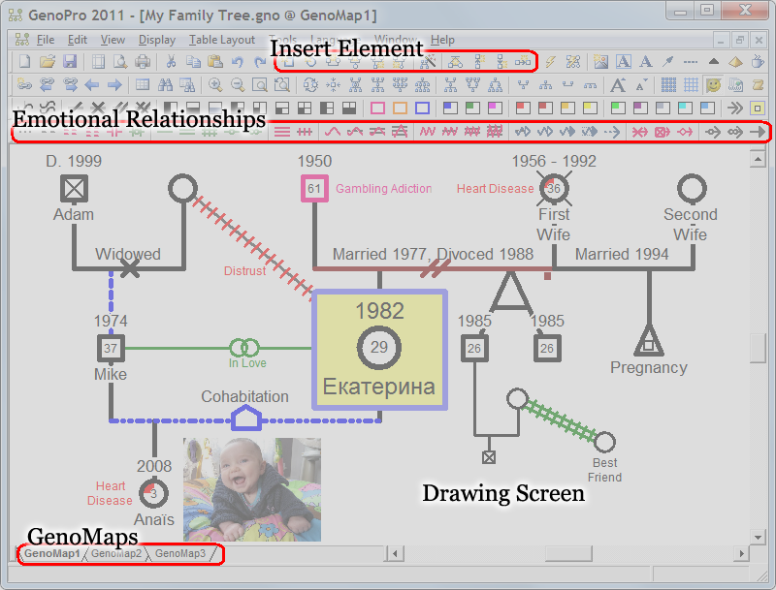

**GenoPro general de la interfaz**

* La barra de herramientas superior contiene varios iconos de comandos para crear abrir, guardar, imprimir su árbol genealógico. También hay una barra de herramientas único para insertar elementos relacionados con la genealogía como un individuo, una familia, hijos, padres, etiquetas, flechas y mucho más ...
* El medio es la pantalla de dibujo, que es donde todos los aspectos visuales en la pantalla. Rápidamente puede acercar y alejar con la rueda del ratón (+ y - clave si usted no tiene una rueda del ratón). [Más información sobre GenoPro zoom](http://www.genopro.com/help/zoom/) .
* En la parte inferior izquierda contiene fichas para alternar entre GenoMaps, esos son genogramas sub dentro del mismo documento, son muy útiles si tienes muchos individuos. [Más información sobre GenoMaps](http://www.genopro.com/help/genomaps/) .
* La barra de herramientas inferior contiene las relaciones emocionales entre los individuos. [Obtenga más información acerca de las relaciones emocionales](http://www.genopro.com/genogram/emotional-relationships/) .
* La barra de herramientas de la derecha es para marcadores, para volver rápidamente a una ubicación guardada específica. [Obtenga más información acerca de los marcadores](http://www.genopro.com/help/bookmarks/) .

Si partimos de un nuevo documento en blanco, se recomienda comenzar con el **asistente de familia** . Haga clic en **F**  para comenzar a introducir información con la ayuda del asistente de Familia.   Introduzca tanta información como usted sabe sobre su familia y ver el árbol de tomar forma ante sus ojos!   Usa GenoPro para almacenar imágenes y datos, incluyendo información de contacto, la educación, la ocupación , los acontecimientos importantes de la vida, genealogías médicas, y mucho más.  

## Creación de más de árboles genealógicos

Los árboles genealógicos son tan antiguos como la humanidad. Se pueden encontrar en las viejas Biblias familiares, Torás o rollos. Ellos pueden ser llevados por niños de la escuela o genealogistas experimentados. Y ahora llegan a su conclusión con el [genograma](http://www.genopro.com/genogram/) :. el esbozo convertirse en una obra de arte con GenoPro   GenoPro A, entendemos que las relaciones familiares van más allá de los padres genérico y las relaciones del niño. Hay interplays complejas dentro de una unidad familiar que sólo pueden ser entendidos mediante el uso de un genograma. Un genograma no sólo le mostrará los nombres de las personas que pertenecen a su linaje familiar, pero cómo estos familiares se relacionan entre sí. Por ejemplo, un genograma no sólo le dirá que su tío George y su esposa Anita tiene dos hijos, pero que su hijo menor fue enviado a un internado, que el tío George sufría de depresión, era un alcohólico, y un filósofo, mientras que la tía Anita no ha hablado con su hermano desde hace años, tiene cáncer de mama y tiene una historia de infidelidad. Antecedentes familiares nunca ha sido tan interesante!

### Adición de miembros

Para empezar, vamos a introducir los botones de la barra de herramientas más comunes para construir su árbol genealógico. Adición de un individuo o de una nueva familia es tan simple como hacer clic con el ratón o pulsando una tecla del teclado. Por ejemplo, usted puede presionar la tecla F teclado para invocar el [Asistente Familiar](http://www.genopro.com/help/family-wizard/) y crear una nueva familia.

|  |  |
| --- | --- |
| http://www.genopro.com/images/button/new.male.png | Nuevo Hombre (W). Un hombre está representado por un cuadrado y se puede insertar presionando la tecla del teclado W. Usa el ratón para colocar el individuo (varón) en la que quiere que se muestre en su árbol genealógico. |
| http://www.genopro.com/images/button/new.female.png | Nueva Mujer (E). Una hembra está representado por un círculo. Los botones de la barra de herramientas "Hombre Nuevo" y "Mujer Nueva" es el más simple y el método más lento para hacer crecer un árbol genealógico. Todos los hombres y mujeres deben estar vinculados a una determinada familia, de lo contrario usted tiene una lista de las personas sin pedigrí. Para enlazar (bind) un objeto (persona física) a una familia, pulsa el botón derecho sobre ella, seleccione "Link como padre" o "Acceso como niños" para asignar al individuo como un padre o un hijo de la familia. Más detalles sobre [Creación de vínculos](http://www.genopro.com/introduction/#Creating Links) a continuación ... |
| http://www.genopro.com/images/button/new.mate.png | Compañero Nuevo (M). Crea un compañero (esposo o esposa) para el varón o hembra seleccionada. Este botón es muy útil para crear una segunda unión para un individuo. |
| http://www.genopro.com/images/button/new.parents.png | Nuevos Padres (P). Crea los padres a la persona seleccionada. Si los padres ya existe, GenoPro le pedirá a los padres adoptivos crear en su lugar. |
| http://www.genopro.com/images/button/new.son.png | New Son (S). Añade un hijo a la unión seleccionado. |
| http://www.genopro.com/images/button/new.daughter.png | New Daughter (D). Agrega una hija a la unión seleccionado. |
| http://www.genopro.com/images/button/family.wizards.gif | [Asistente Familiar](http://www.genopro.com/help/family-wizard/) (F). Muestra un cuadro de diálogo para crear una nueva familia y / o añadir hijos a una familia existente. |

Este es un ejemplo de una familia de tres hijos.

|  |
| --- |
| **Familia de tres niños Árbol genealógico simple** |

GenoPro utiliza el paradigma de los "links" para determinar el papel de cada individuo en una familia. Existen dos tipos fundamentales de enlaces: **enlace padre** y  **. vínculo niño** La idea es similar a la siguiente declaración: A es el padre de B, C es el hijo de D, y así sucesivamente. Cuando usted construye su árbol genealógico, agrega individuos (hombres y mujeres) y unirlos como padre e hijo. Los enlaces son muy poderosos para delinear el pedigree, y una persona puede tener más de un enlace. Normalmente, una persona tiene un vínculo infantil y un enlace padre, pero puede tener más relación niño si se aprueba o más si el vínculo padre [casado más de una vez](http://www.genopro.com/tutorials/second-marriage/) .

|  |  |  |
| --- | --- | --- |
| **Enlace: Niño Child Enlace** | **Enlace: Padres Parent Link** | **El matrimonio de objetos Unión del objeto** |

### Creación de vínculos

Para crear un enlace, seleccione la persona que desea enlazar con el árbol, haga clic con el ratón y seleccione "Enlace de Padres como" si la persona es un padre de familia, o seleccione "Link como niño" si la persona es un niño. El cursor del ratón cambiará a   http://www.genopro.com/introduction/Cursor.Hand.gif  lo que apuntar y hacer clic a la familia (unión objeto) donde el individuo es el padre o el niño. Todos los enlaces se originan **a partir de** un individuo y terminan en un objeto de unión (familia). Muchos usuarios se preguntan con frecuencia: *¿Cómo puedo vincular un hijo a su padre?* La respuesta es simple: crear un objeto de unión, vincular a los padres con el objeto sindical y vincular al niño al objeto mismo sindicato. Todos los niños vinculados al objeto mismo sindicato son hermanos.Por favor, eche un vistazo a las cifras Child Link, Link Padres y objeto Unión para ver donde dichos enlaces aparecen en un genograma. Es muy importante comprender este modelo, de lo contrario se confunde cuando una persona ha estado casado varias veces, o cuando un niño ha sido adoptado por los padres adoptivos.

Si selecciona el enlace equivocado, puede borrar, crear uno nuevo o simplemente cambiarla. Para cambiar un vínculo, haga doble clic en él para llevar este diálogo.

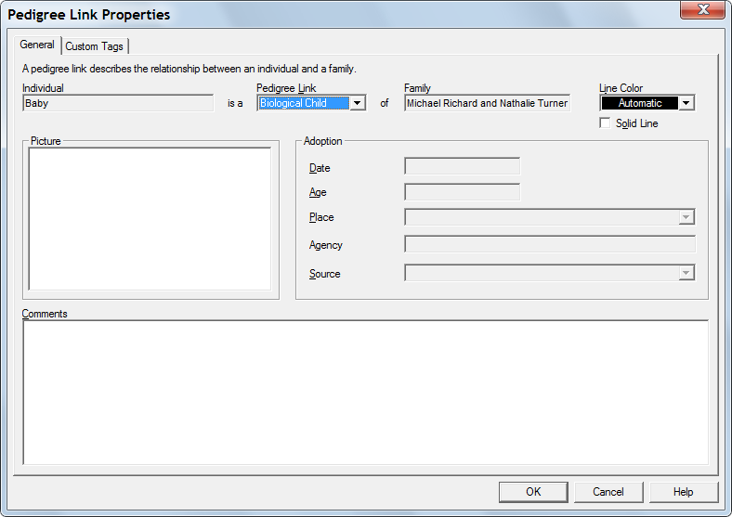

* Padres. El miembro es un padre (o una madre potencial en el futuro).
* Niño. Hijo biológico de un padre biológico y la madre.
* Aprobada Niño. Este es el caso de un niño legalmente adoptado por una familia. Los niños adoptados se muestran con una línea azul.
* Hijo de Crianza. Un niño que es colocado en una familia o en un hogar de embarque que está siendo criado por alguien que no sea su padre biológico o la madre.

**Leer más**

* [Asistente Familiar](http://www.genopro.com/help/family-wizard/)
* [Introducción al genograma](http://www.genopro.com/genogram/)
* Entre la información acerca de [individuo](http://www.genopro.com/help/individuals/)

# Asistente Familiar

El Asistente para la familia es una forma fácil de crear una nueva familia y / o añadir hijos a una familia existente. Estas son las combinaciones para el uso del Asistente para la Familia.

* Para crear una nueva familia, asegúrese de que no haya objetos seleccionados están y haga clic en el botón de barra de herramientas Asistente Familiar   http://www.genopro.com/images/button/family.wizards.gif. Esta acción traerá el cuadro de diálogo Asistente para la Familia para crear nuevos padres y los niños.
* Para añadir hijos a un matrimonio existente, seleccione el objeto matrimonio y clic en el botón Asistente Familiar barra de herramientas   http://www.genopro.com/images/button/family.wizards.gif. GenoPro se encuentran los padres y los hijos del matrimonio y los mostrará en el cuadro de diálogo.
* Si selecciona un macho o una hembra y haga clic en el botón de barra de herramientas Asistente de Familia   http://www.genopro.com/images/button/family.wizards.gif, el Asistente de Familia creará una nueva familia para el miembro seleccionado. Esta característica puede ser muy útil para crear una segunda esposa o esposo.
* Si selecciona un varón y mujer, el mago de la familia va a crear un nuevo matrimonio que une los dos individuos. Todo lo que tienes que hacer es agregar a los hijos (si los hay).

|  |  |  |
| --- | --- | --- |
|  |  |  |
|  | |  |  | | --- | --- | | Punta | Para seleccionar dos individuos, mantenga pulsada la tecla Shift mientras hace clic en el segundo individuo. | |  |
|  |  |  |

## Añadir Niños

El Asistente de Familia le permite modificar los nombres y fechas de los padres. Para un niño, haga clic en el botón "Añadir". El "niño nuevo" diálogo le permite introducir los nombres de los niños, introduzca la fecha de nacimiento y seleccionar el género. Tradicionalmente el apellido del niño era el apellido del padre, sin embargo usted puede seleccionar el apellido de la madre, una combinación de ellos o escribir algo más. De forma predeterminada, el apellido del niño es inicialmente el apellido del padre para el niño nuevo primero, luego el apellido del niño aparece en el último "Niños Nuevos" de diálogo.

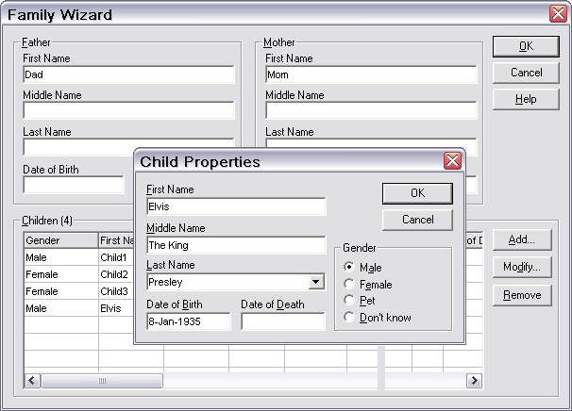

**Familia de diálogo Asistente para**

No hay campos obligatorios. Si no está seguro acerca de la información, es mejor escribir nada que escribir información incorrecta. Incluso el sexo de un niño puede ser desconocida si, por ejemplo, sólo se sabe el número de hijos de la familia tiene. Se admiten haber sido añadido por demanda popular, ya que a menudo desempeñan un papel importante en una familia.

La fecha de nacimiento también se puede dejar en blanco si no se sabe.

# Propiedades individuales

Utilice el cuadro de diálogo Propiedades de miembro para introducir los nombres, fechas, comentarios y fotos de un individuo. Puede abrir el diálogo con la propiedad Icono de la propiedad de un individuo menú contextual, haga doble clic sobre un individuo o simplemente presione enter si el individuo está seleccionado.

## Propiedades generales

La ficha General le ofrece una breve descripción de la persona con la información más importante: su / su identidad.

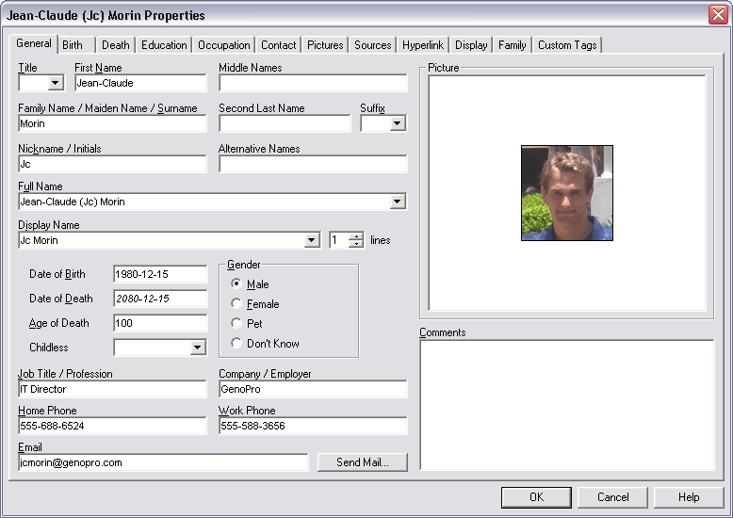

#### Título

El campo de título se usa como un prefijo basado en el título convencional del individuo. Por ejemplo, un doctor por lo general tienen el título de doctor GenoPro incluyen una serie de títulos comunes, tales como (Col, Dr, duquesa, lady, Lt, Sr., Sra., Sra., Prof., Rev, el sargento y Sir). Si el título no está incluido en la lista, puede escribir manualmente y automáticamente se añadirá pulg

#### Nombre

El primer nombre oficial de la persona. Si la persona ha hecho un cambio de nombre oficial, debe introducirse en los nombres alternativos.

#### Nombres Media

El primer nombre segundo. En algunas familias, los niños reciben muchos nombres medias, ya que pueden estar entrado en este campo.

#### Apellido / Apellido de soltera / Apellidos

El último nombre oficial.

#### Segundo apellido

Si una mujer decide tomar el apellido de su marido después de casarse, como es costumbre, el apellido del marido debe ser inscrita en el segundo apellido. Este campo se puede también utilizar si el individuo pasa por un apellido que no es el suyo / su nombre oficial. Por ejemplo, Reginald Kenneth Dwight se conoce con el nombre de Elton John .

#### Nombre Sufijo

El sufijo del nombre se añade al final del nombre mostrado. GenoPro se tiene una lista de sufijos (B.Sc., Eng, II, III, JD, Jr., M. Phil, MA, MD, Ph.D. y Peng) Si el sufijo no está en la lista (Ejemplo: Louis XIV ) se puede escribir, y automáticamente se añadirá pulg

#### Nick Name

Un nombre familiar o humorístico dado al individuo por amigos o familiares.

#### Nombre alternativo

El cuadro Nombre de alternativa se puede utilizar para almacenar nombres no oficiales, por ejemplo, un inmigrante con un nombre étnico que es muy difícil de pronunciar extraoficialmente podría llamarse Bob, y pasar el resto de su vida con este nombre. Se trata de un hecho importante sobre el individuo, y debe ser escrito en el nombre alternativo.

#### Nombre Completo

El nombre completo es la concatenación de todos los nombres. Hay una lista de posibles concatenaciones. Si ninguno de ellos parece ser correcta, puede escribir el nombre completo en el cuadro de texto. El nombre completo se utiliza en el [informe narrativo](http://www.genopro.com/help/report-generator/) por ejemplo.

#### Mostrar nombre

Este es el nombre que se muestra visualmente sobre GenoPro. Debe ser cortas para evitar tener demasiada información en la visión global de su árbol genealógico.

También puede seleccionar el número de líneas en el que se mostrará el nombre. Si te [mostrará el nombre en vertical](http://www.genopro.com/help/individuals/display/) , esta opción se ignora.

#### Imagen

Visualizar el primario [imagen](http://www.genopro.com/help/pictures/) de la persona.

#### Fecha de nacimiento

La fecha oficial de nacimiento del individuo. En la situación en la que el individuo no ha nacido aún, este campo debe dejarse en blanco.

#### Fecha de fallecimiento

Introduzca una fecha posterior a la fecha de nacimiento. Si intenta introducir una fecha anterior a la fecha de nacimiento, GenoPro le pedirá que introduzca una fecha válida.

#### Edad a la muerte

Este es un campo de texto opcional para especificar la edad a la muerte. Por ejemplo, la fecha de nacimiento y fecha de la muerte puede ser desconocido, pero la edad puede ser conocido. Si la fecha de la muerte ya está asignado, aparecerá el menú contextual automáticamente modificar el valor del campo Fecha nublado.

#### Sin hijos

Este campo indica si el individuo tuvo hijos durante su / la vida. Incluso si no están incluidos en el árbol de familia, esto podría indicar si el individuo tiene o no descendientes. Las opciones posibles son Sí, No y desconocido Quizás /.

#### Género

* El individuo es un macho.
* El individuo es una hembra.
* El miembro es un animal de compañía. Algunas personas pueden querer incluir a sus mascotas en el árbol genealógico. Una mascota se muestra un diamante.
* Usted no sabe el sexo de la persona. Al investigar su genealogía, usted puede tener información incompleta acerca de una familia.   
  género desconocido se muestra un signo de interrogación (?) si no se especifica la fecha de nacimiento o la edad, sin un símbolo si la fecha de nacimiento es desconocida.

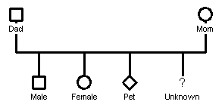

**Leyenda de los géneros**

#### Cargo / Puesto

Título de la ocupación. Este valor es el mismo que la primera [ocupación](http://www.genopro.com/help/individuals/occupation/) título de trabajo.

#### Empresa / Empleador

El nombre de la empresa o el empleador para el trabajo. Este valor es el mismo que la primera [ocupación](http://www.genopro.com/help/individuals/occupation/) de la empresa.

#### Teléfono de la casa

Número de teléfono donde puede ser alcanzado este contacto en su casa. Este valor es el mismo que el primero [contacto](http://www.genopro.com/help/individuals/contact/) de tipo "Residencia".

#### Teléfono del trabajo

Número de teléfono donde puede ser alcanzado este contacto en el trabajo. Este valor es el mismo que el primero [contacto](http://www.genopro.com/help/individuals/contact/) de "lugar de trabajo" tipo.

#### Email

Email electrónico Primaria. Este valor es el mismo que el primero [contacto](http://www.genopro.com/help/individuals/contact/) de tipo "Residencia".

#### Comentario

Comentario campos están presentes en casi todos los diálogos, se puede introducir más información general adicional acerca de la persona. Esto puede incluir los eventos importantes, logros, premios, viajes, historias relacionadas con el trabajo, historias de familia, o cualquier otra información pertinente sobre el individuo.

# Propiedades individuales de nacimiento

Almacenar información sobre el nacimiento de la persona.

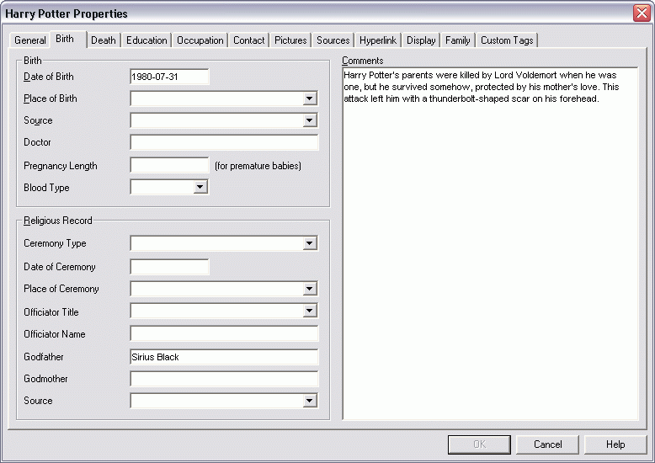**Ejemplo de la ficha de nacimiento de un individuo**

## Nacimiento información

#### Fecha de nacimiento

La fecha oficial de nacimiento del individuo. En la situación en la que el individuo no ha nacido aún, este campo debe dejarse en blanco.

|  |  |  |
| --- | --- | --- |
|  |  |  |
|  | En GenoPro todas las fechas pueden ser parciales, si no sabéis el día ni siquiera el mes de la fecha, puede introducir sólo el año.  Ex:. "Jan 2006" o "2006" es una fecha válida. |  |
|  |  |  |

#### Lugar de nacimiento

El lugar donde ocurrió el nacimiento. El concepto del lugar es bastante general, sino que puede ir desde el nombre del hospital con el nombre del país.[[Cómo trabajar en lugares GenoPro](http://www.genopro.com/help/places/)](http://www.genopro.com/help/places/)

#### Fuente

La referencia que se ha tomado de esta información.[Como fuentes de trabajo en GenoPro](http://www.genopro.com/help/sources/)

#### Médico

Este campo se utiliza para almacenar el nombre del médico o la comadrona que ayudó en el parto del bebé.

#### Embarazo Largo

Este campo ilustra si había un nacimiento prematuro o un parto tarde. Esta información puede ser valiosa en un genograma médica o si el niño muere a una edad temprana.

#### Tipo de sangre

El individuo del tipo de sangre. Los valores pueden ser: O, O +, O-, A, A +, A-, B, B +, B-, AB, AB +, AB-y Desconocido.

## Registre la información religiosa

#### Ceremonia Tipo

El tipo de ceremonia es: **Bautismo** , Brith-Milá (circuncisión), Bautizo, Confirmación, Ninguna, y Desconocido.

|  |  |  |
| --- | --- | --- |
|  |  |  |
|  | Bautismo: una aplicación ceremonial del agua como un rito de iniciación o purificación. |  |
|  |  |  |

#### Fecha de la Ceremonia

La fecha en que tuvo lugar la ceremonia.

#### Lugar de la Ceremonia

El lugar físico donde la ceremonia ocurrió. Muchas ceremonias familiares pueden ocurrir en el mismo lugar para que pueda elegir el lugar de la lista o crear uno nuevo.[Cómo trabajar en lugares GenoPro](http://www.genopro.com/help/places/)

#### Título oficial y Nombre

El funcionario que realizó la ceremonia para el individuo. Títulos oficiales de la lista son Procurador, el obispo, Canon, Cura, decano, doctor, padre, ministro, Notario, pastor, sacerdote, rabino, el Reverendo y Vicario.

#### Padrino y Madrina

La persona que sirve como un padrino para un niño en la ceremonia. Debe crear un registro para las personas que tienen algo más que sus nombres en el [informe](http://www.genopro.com/help/report-generator/) .

#### Fuente

De referencia utilizado para la información ceremonia.[Como fuentes de trabajo en GenoPro](http://www.genopro.com/help/sources/)

#### Comentario

Observaciones generales o información adicional sobre el nacimiento de la persona.

# Propiedades individuales de la Muerte

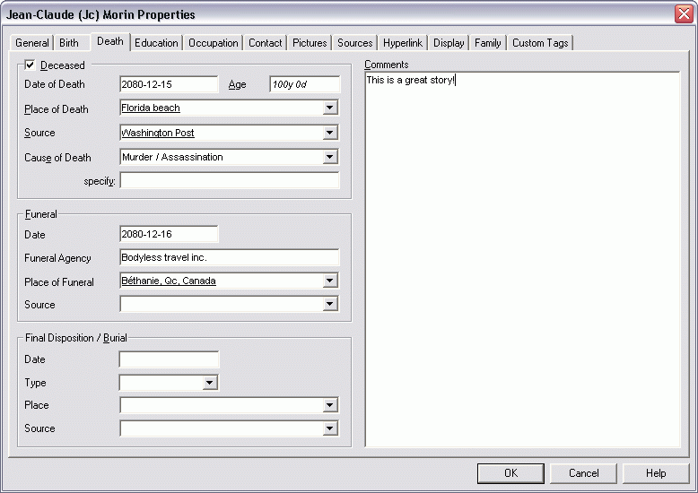La información relacionada con un miembro que ha fallecido.

#### Fallecido

Si la persona sigue viva, esta casilla no será revisado y las demás cajas estarán en gris. Si la persona está muerta, una cruz (X) se mostrará en el árbol genealógico para indicar que el miembro está muerto.

Si introduce una fecha de la muerte, la edad en el momento de la muerte se mostrará dentro del símbolo de género.

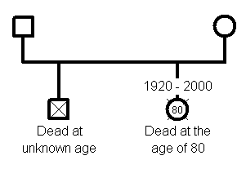

**Muerte símbolo con edad desconocida y conocida.**

#### Fecha de fallecimiento

Introduzca una fecha posterior a la fecha de nacimiento. Si intenta introducir una fecha anterior a la fecha de nacimiento, GenoPro le pedirá que introduzca una fecha válida.

#### Edad

Un campo de texto opcional para especificar la edad a la muerte. Por ejemplo, la fecha de nacimiento y fecha de la muerte puede ser desconocida, pero la edad puede ser conocido. No hay validación a través de este campo, sino que podría incluir palabras como "5 meses".

#### Fecha de nacimiento

Siempre de sólo lectura, la [fecha de nacimiento](http://www.genopro.com/help/individuals/birth/) es sólo una copia de la entrada de la fecha de nacimiento para servir a un propósito de referencia para los cálculos.

#### Lugar de la Muerte

Se refieren a la ubicación en la que el individuo realmente murió. [Cómo trabajar en lugares GenoPro](http://www.genopro.com/help/places/)

#### Fuentes

Referencia en la información de la muerte han sido tomadas.   [Como fuentes de trabajo en GenoPro](http://www.genopro.com/help/sources/)

#### Causa de muerte

Especificar cómo el individuo murió. Este campo se utiliza para generar informes y mostrar información sobre una familia. GenoPro enumera una serie de posibles causas de la muerte. Si la razón no está en la lista, puede especificar en el texto a continuación.

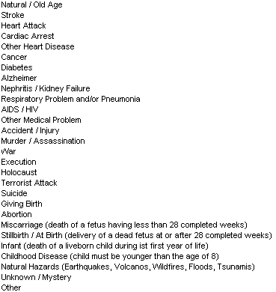**Las posibles causas de muerte**

* Natural / Vejez
* Carrera
* Hearth Attack
* Paro cardíaco
* Enfermedades Hogar Otros
* Cáncer
* Diabetes
* Alzheimer
* Nefritis / Insuficiencia Renal
* Problema respiratorio y / o neumonía
* SIDA / VIH
* Otro problema médico
* Accidente / Lesión
* Homicidio / Asesinato
* Guerra
* Ejecución
* Holocausto
* Ataque Terrorista
* Suicidio
* Dar a luz
* Aborto
* Aborto Involuntario (muerte de un feto tenga menos de 28 semanas completas)
* Mortinato / At Birth (nacimiento de un feto muerto en o después de 28 semanas completas)
* Infantil (muerte de un hijo nacido vivo durante su primer año de vida)
* Infancia Enfermedades (hijo debe ser menor que la edad de 8)
* Riesgos naturales (terremotos, erupciones volcánicas, incendios forestales, inundaciones, tsunamis)
* Desconocido / Misterio
* Otro

## Funeral

#### Fecha y Hora

Fecha del funeral.

#### Funeral Agencia

El nombre de la empresa que se encargó del funeral.

#### Lugar de Funeral

Lugar donde el funeral se llevó a cabo. [Cómo trabajar en lugares GenoPro](http://www.genopro.com/help/places/)

#### Fuentes

De referencia utilizado para obtener información sobre la muerte.   [¿Cómo funciona en fuentes GenoPro](http://www.genopro.com/help/sources/)

## Disposición Final / Entierro

#### Fecha y Hora

Fecha del entierro.

#### Tipo

Información sobre el destino final de las personas permanece. Las opciones son: Entierro, cremación, Entierro, Donación cuerpo o cuerpo nunca se encontró.

#### Lugar

La ubicación en la que el cuerpo o lo que queda del cuerpo o los restos han sido colocados.[Cómo trabajar en lugares GenoPro](http://www.genopro.com/help/places/)

#### Fuentes

Referencia utilizado para determinar la disposición final donde / entierro de la información han sido tomadas. [¿Cómo funciona en fuentes GenoPro](http://www.genopro.com/help/sources/)

#### Comentarios

Cualquier información importante / relevante en relación con la muerte del individuo. Debe introducir una breve descripción de las circunstancias que rodearon la muerte o funerales.

|  |  |  |
| --- | --- | --- |
|  |  |  |
|  | PuntaHay un atajo para señalar a un individuo como muerto desde la interfaz de GenoPro sin tener que abrir la propiedad de miembro. Seleccione uno o varios de los individuos y pulse la tecla "X" en su teclado. Al pulsar de nuevo la tecla marcará con vida. |  |
|  | Propiedades de Educación Individual Educación propiedades le permiten almacenar la historia de la educación de la persona. Incluso los cursos fracasados ​​deben indicarse, ya que podría ser importante en la comprensión de la persona en el futuro.  El diálogo de Educación  Todos los campos en los "detalles" Educación sección superior representar la información de una entrada de la educación individual. La sección inferior "Resumen de la educación", es la lista de todos los estudios que experimenta el individuo. Puede introducir tantas entradas como quiera, no hay límite. Si desea introducir imágenes o fuentes de información acerca de la información sobre educación, haga clic en el botón [Editar]. Detalles de EducaciónPrograma / Disciplina El nombre del programa o el curso que fue tomada. Nombre de la Institución (Escuela / Colegio / Universidad) El nombre de la institución. Nivel de Educación El nivel de educación del programa. GenoPro tiene la siguiente lista de valores posibles:   * Elemental (grado 1 a 6) * High School (grado 7 a 12) * Profesional / Técnico (equivalente a grado 13) * Colegio * Pregrado / Licenciatura * MBA, Masters * Doctorado * Ph.D. * Postdoctorado  Años El número de años de educación. Estudio Place Indique la institución donde se llevó a cabo la formación. Si usted no sabe toda la información sobre el lugar, puede introducir sólo el nombre.[[Cómo trabajar en lugares GenoPro](http://www.genopro.com/help/places/)](http://www.genopro.com/help/places/) Tipo de estudio Indique la frecuencia de asistencia o estudiar el modo.   * Tiempo completo * Part Time * Night Time * Educación a Distancia * Otro  Logro Seleccione el estado de finalización del curso de esta lista:   * fracasado * pasado   También puede introducir un estado de logro personalizada, como se graduó con honores. Fuente De referencia utilizado para la información de la educación.[Como fuentes de trabajo en GenoPro](http://www.genopro.com/help/sources/) Fecha de inicio, Fecha de finalización y duración Indica la cantidad de tiempo utilizado para completar el curso. Si no se conoce la fecha exacta de inicio, puede introducir sólo el año o la duración de la asistencia. Terminación Clasifique los extremos de la educación. Seleccione en la lista:   * Aún Asistir * Finalizado el curso / programa * Graduado (aprobado los exámenes requeridos) * Drop Out (abandonado la escuela / institución) * Expulsión de la escuela / institución * Traslado a otra escuela / institución * Otro * No sabe / No sabe  Comentario Los detalles acerca de la participación de la persona en el curso o los detalles sobre el curso en sí. Educación Resumen Muestra la lista de todos los cursos tomados.  Cambiar el orden de las entradas de educación  **Cambiar el orden de las entradas de Educación**  **En la parte superior derecha, puede cambiar el orden de las entradas de la educación en la lista, o añadir y eliminar elementos de la lista.**   |  |  |  | | --- | --- | --- | |  |  |  | |  | **http://www.genopro.com/images/Icon.Tip.gif**   * **Haga doble clic en una fila vacía para añadir una entrada nueva educación.** * **Si ha eliminado una entrada de educación por error, pulse el botón Cancelar.** |  | |  |  |  | |  |

# Contacto y Ocupación

En GenoPro, puede almacenar la información relativa a las ocupaciones de los individuos, de su lugar de residencia para sus viajes.   
  
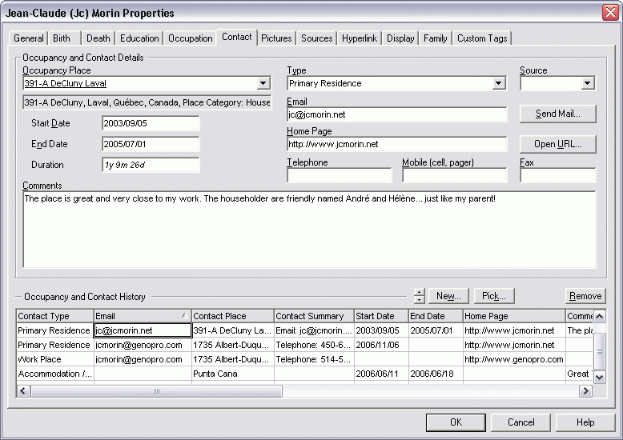

**Contacto y diálogo Ocupación**

Cada ocupación representa un solo lugar donde la persona ha vivido o viajado. Por ejemplo, la casa principal y el lugar de trabajo debe ser de dos ocupaciones distintas, ya que tienen diferentes direcciones, números de teléfono y correos electrónicos a veces. Además, pueden ser utilizados en diferentes intervalos de tiempo de vida de la persona.

# Contacto

#### Ocupación Place

La ubicación del contacto o de la ocupación. [Cómo trabajar en lugares GenoPro](http://www.genopro.com/help/places/) 

#### Tipo

El tipo de ocupación. Los valores posibles son:

* Residencia principal
* Residencia Temporal
* Alojamiento / Viaje (hotel, camping, viaje, vacaciones, visitar a un amigo)
* El lugar de trabajo
* Lugar de trabajo y residencia principal (por ejemplo: granja, trabajo en casa)
* Otro

#### Fuente

La información de la fuente del contacto.

#### Fecha de inicio

La fecha en que comenzó la ocupación.

#### Fecha de finalización

La fecha en que la persona dejó el lugar.

#### Duración

Si el inicio y / o fecha de finalización es desconocido, puede introducir la duración de la estancia en ese lugar en particular. Si las fechas de inicio y fin a la vez se registran, este valor se calcula automáticamente.

#### Email

La dirección de correo electrónico de la persona. Usted puede enviar un e-mail directamente a la persona con la [Enviar Mail] botón.

#### Home Page

La página Web del contacto. Para ver la página web en su navegador, haga clic en [Abrir URL] el botón.

#### Teléfono, Teléfono móvil y fax

Los números de teléfono donde puede ser alcanzado este contacto.

|  |  |  |
| --- | --- | --- |
|  |  |  |
|  | http://www.genopro.com/images/Icon.Tip.gifAsegúrese de tener entradas separadas para los números de teléfono personales y profesionales. Por ejemplo, el número de teléfono en el trabajo debe encontrarse en **otra** entrada de contacto en **lugar de trabajo** . |  |
|  |  |  |

#### Comentarios

Cualquier información suplementaria relativa a la entrada de contacto.

#### Múltiples contactos

Puede agregar y quitar información de contacto con el [nuevo] y [eliminar] botones.

Cambiar el orden de los contactos en la lista

**Añadir y suprimir la información de contacto de la lista**

Para cambiar el orden de los datos de contacto, use las flechas.

Agregar y eliminar información de contacto de la lista

**Cambiar el orden de los contactos en la lista de**

# Fotos

GenoPro ofrece una excelente manera de representar su árbol genealógico . De [los individuos](http://www.genopro.com/help/individuals/) , a [los sindicatos](http://www.genopro.com/help/families/) , y de [los lugares](http://www.genopro.com/help/places/) a [las fuentes](http://www.genopro.com/help/sources/) , cada objeto puede almacenar un **número ilimitado** de fotos.

Esta página explica el proceso de adición de imágenes en propiedades individuales, sino que la misma información se aplica a todos los diálogos que contiene la ficha Imágenes.

## Agregando Nuevas Fotos

Para agregar nuevas imágenes, haga clic en la ficha Imágenes.

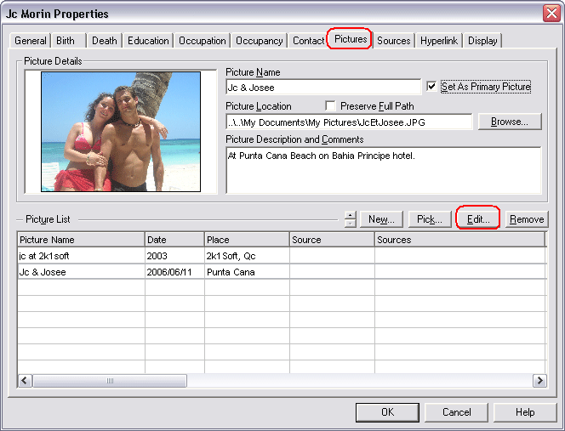

**Diálogo Picutre - Añadir y editar información**

La sección inferior contiene la lista de todas las imágenes asignadas al individuo.

|  |  |  |
| --- | --- | --- |
|  |  |  |
|  | Puede editar la información directamente de la red. Para ver la prensa de diálogo Enter ... clave. |  |
|  |  |  |

La sección superior muestra información general sobre la fotografía seleccionada en la sección inferior. Usted puede dar a la imagen un nombre descriptivo y publicar algunos comentarios acerca de la foto. Para obtener información más detallada pulse la edición ... botón o haga doble clic en la fila de la parrilla inferior. El cuadro de diálogo Propiedades de la imagen aparecerá, proporcionando todos los campos relacionados con la fotografía.  
  
  
  
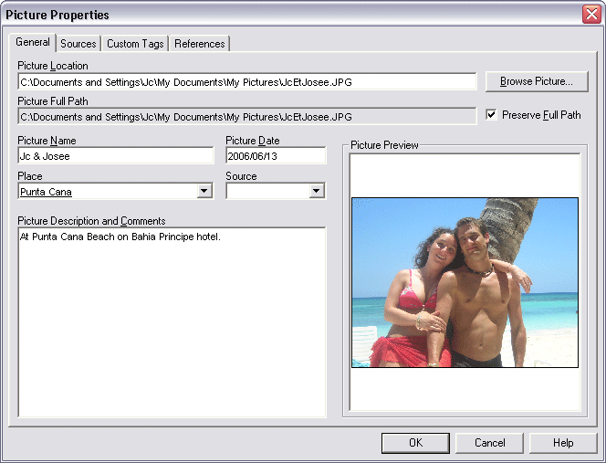

**Propiedades de diálogo Imagen**

#### Preservar Ruta completa

Esta opción se debe comprobar si la imagen no está en una carpeta cerca de su documento, o bien al mover el documento, la ruta relativa no tendrá mucho éxito. Por otro lado, si todos los cuadros están en la misma carpeta que el archivo. Gno archivo (o en una subcarpeta), esta opción no debe ser revisado a fin de que si va a mover sus archivos, todavía estará vinculado correctamente.

#### Foto Nombre

Proporcione un nombre descriptivo para el título.

#### Picture Fecha

Proporcionar a la fecha en que se tomó la foto.

#### Lugar

Proporcione la ubicación donde fue tomada la foto. Nada más entrar en el país puede ser una información importante.[[Cómo trabajar en lugares GenoPro](http://www.genopro.com/help/places/)](http://www.genopro.com/help/places/)   

#### Fuentes

Referencia de información.[¿Cómo funciona en fuentes GenoPro](http://www.genopro.com/help/sources/)

#### Comentarios

Cualquier otra información relacionada con la imagen se pueden añadir en este campo.

### Reutilización de imágenes

Si dos o más personas están utilizando la misma imagen, no es necesario volver a introducir la información dos veces, sólo tiene que utilizar la Selección ... botón en la principal ficha Imágenes y seleccione la imagen que desea asignar a la persona.

La lista le mostrará todas las imágenes en el archivo, a excepción de los que ya están asignados al objeto.

### Eliminación de fotografías sin usar

Puesto que las imágenes pueden ser reutilizadas por varias personas, la eliminación de una imagen de la lista no eliminará la entrada de imagen. Para eliminar la imagen de una, utilice**Eliminar imágenes ...** desde el diseño de la tabla - Eliminar del menú.

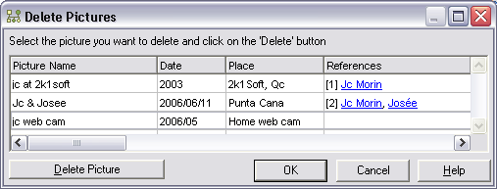

**Borrar imágenes no utilizadas**

En este ejemplo hay tres cuadros, el primero está siendo utilizado por un individuo (Jc Morin). El segundo es utilizado tanto por Jc Morin y Josée, mientras que la tercera fotografía **no se hace referencia** (4 ª columna está vacía), lo que significa que la imagen no se ha asignado a ninguna persona en el árbol genealógico. Si la imagen no es deseado, se puede borrar con el Picture Eliminar botón.

# Fuentes y referencias

Las fuentes son muy importantes en la genealogía, ya que el documento donde viene la información. Al principio, puede parecer como un trabajo extra para introducir estos datos, pero puede llegar a ser muy importante. No sólo la información que sea útil para los genealogistas interesados ​​en saber de dónde proviene la información, pero también puede ser muy útil si los conflictos de datos se producen más tarde, o si usted necesita para mirar hacia atrás en el registro original para obtener información adicional acerca de la persona o el evento.

GenoPro soporta fuentes de una manera única: si se trata de un libro, un periódico, una cita o una partida de nacimiento, toda la información se almacena como una fuente.

|  |  |  |
| --- | --- | --- |
|  |  |  |
|  | http://www.genopro.com/images/Icon.Tip.gifLa misma fuente puede ser utilizado por varias personas, uniones o lugares sin tener que duplicar la información. Si una fuente se actualiza o completado más tarde, todos los objetos de referencia para esta fuente se actualizará. |  |
|  |  |  |

El primer paso para entrar en una fuente es encontrar la **Fuente** ficha.

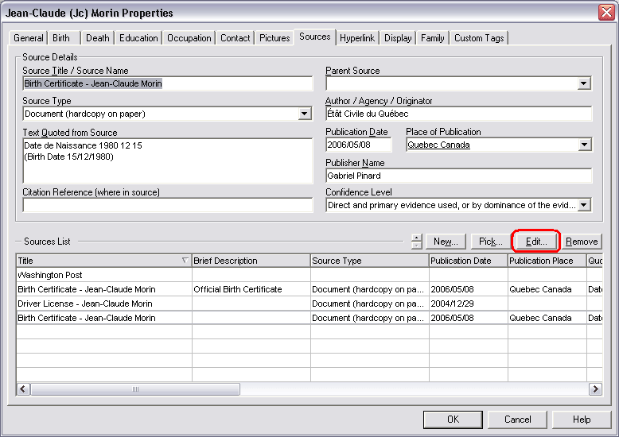

**Propiedades individuales - Ficha Fuente**

Esta ficha sólo muestra los campos más populares de una fuente. Para ver **todos los campos** haga clic en el botón [Editar]. Otro cuadro de diálogo aparecerá con todos los campos relacionados con una fuente. Este cuadro de diálogo también tiene pestañas para agregar [imágenes](http://www.genopro.com/help/pictures/) y [etiquetas personalizadas](http://www.genopro.com/help/custom-tags/) para la información de la fuente.  
  
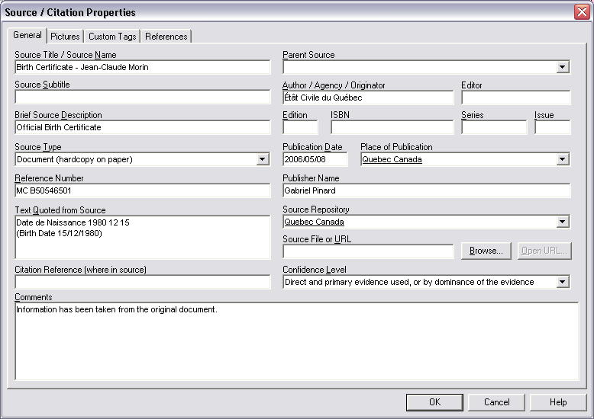

**Ejemplo de diálogo Fuente**

|  |  |  |
| --- | --- | --- |
|  |  |  |
|  | http://www.genopro.com/images/Icon.Tip.gifEn GenoPro, fuentes y citas se combinan entre sí. De hecho, las fuentes son genéricos, no por lo que todos los campos de información se aplican necesariamente a su origen, simplemente dejarlos vacíos. |  |
|  |  |  |

#### Origen Título / Nombre de la Fuente

Nombre por el que la fuente o citación se conoce. Este campo debe ser muy completo y representativo de la fuente porque el valor se utiliza en la lista de selección de fuente en todas partes.

#### Fuente Subtítulo

Un subtítulo está encima de un título para aclarar el significado del título. A veces, el título es deliberadamente escrito como oscuro, y el subtítulo en este caso indica el contenido real de la fuente.

#### Fuente Descripción Breve

Una breve descripción de la fuente o citación. Este campo se usa raramente, pero puede ser necesaria si el título y los subtítulos no son lo suficientemente descriptivo.

#### Fuente Tipo

El tipo de fuente se utiliza para clasificar el tipo de fuente de información que tiene. La lista ofrece una amplia variedad, pero si el tipo de fuente no está en la lista, seleccione el tipo más cercano o dejarlo en blanco y especifique su descripción en la sección de comentarios.   
Los valores posibles son los siguientes: Libro de Audio,, ​​tarjeta, CD, Escritura, DVD, archivo electrónico, correo electrónico, microficha, Película, Entrevista, Revista, manuscrito, mapa, periódicos, fotos, Tombstone / Lápida, Video o sitio web / URL.

#### Referencia

Fuente identificador único de acuerdo a su tipo (por ejemplo: acta de nacimiento número de referencia).

#### Text Cita De la Fuente

Una copia exacta de la información pertinente en la fuente. Esto es particularmente importante si el texto fuente es larga o si la fuente es una imagen.

#### Cita de referencia (lugar de la fuente)

La ubicación de la cita en la fuente. Esto puede ser indicado con el número de página o el punto de referencia (partida, 2 º párrafo) de la cita en el documento.

#### Padres Fuente

Las fuentes pueden ser jerárquicas. Por ejemplo, un periódico podría ser una fuente, y un artículo puede ser una fuente que tenga el mismo periódico como fuente principal. Esta es una manera de estructurar la información de modo que usted puede encontrar fácilmente fuentes relacionadas a ese periódico en particular.

|  |  |  |
| --- | --- | --- |
|  |  |  |
|  | http://www.genopro.com/images/Icon.Tip.gifEl uso de fuentes de padres ahorra tiempo porque cuando usted escoge una fuente de padre, todos los campos del origen de los padres se "copian" a su fuente. |  |
|  |  |  |

#### Autor / Agencia / Originador

La persona, organismo o entidad que creó el registro. En una obra publicada, este podría ser el autor, compilador, transcriptor, extractor, o editor. Para una fuente inédita, esto puede ser un individuo, una agencia gubernamental, una organización de la iglesia, una organización privada, etc

#### Editor

Persona responsable del aspecto editorial de la publicación.

#### Edición

A menudo utilizado por las revistas o periódicos, se refiere a una versión diferente del título.

#### ISBN

Número Internacional Normalizado para Libros - un único identificador de diez dígitos para cada título publicado.

#### Serie

A menudo utilizado por las revistas, se refiere a la titulación colectiva aplicada al grupo en su conjunto, teniendo en cuenta, además de los títulos individuales adecuados.

#### Cuestión

A menudo utilizado por revistas y periódicos, se refiere al número de identificación del número de la publicación serie a la que pertenece.

#### Fecha de publicación

Fecha en la que la fuente fue publicado o puesto a disposición para su liberación.

#### Lugar de publicación

Lugar (ciudad) donde la fuente fue publicado o puesto en libertad. [Cómo trabajar en lugares GenoPro](http://www.genopro.com/help/places/)

#### Nombre del editor

El nombre de la casa de publicación.

#### Repositorio de origen

Repositorio donde se encuentra la fuente. Un repositorio es una fuente donde pueden ser almacenados o archivados, como una iglesia o una biblioteca.[[Cómo trabajar en lugares GenoPro](http://www.genopro.com/help/places/)](http://www.genopro.com/help/places/)

#### Origen de archivo o URL

El enlace a la información original, el nombre del archivo o de la página Web.

#### Nivel de Confianza

Define la precisión de las fuentes o citas son.

#### Comentario

Introduzca información adicional relacionada con el origen o la citación.

# Los hipervínculos externos

Un hipervínculo en GenoPro funciona de la misma manera que un hipervínculo en una página web. En este caso, el nombre de la persona es el ancla, lo que significa que la fuente es de color azul y subrayado, y al hacer clic en él, se desplazará a otro documento.

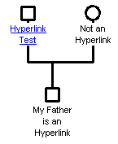

**Hiperenlace**

Usted puede vincular a una persona a una página web, a otro árbol en un archivo separado o **en cualquier otro documento** como un archivo de imagen o de texto. Simplemente haga doble clic en el individuo que desea y seleccione la pestaña Hipervínculo.

|  |  |  |
| --- | --- | --- |
|  |  |  |
|  | Si desea vincular a las personas en el mismo archivo echa un vistazo [hipervínculo interno](http://www.genopro.com/help/hyperlinks/) . |  |
|  |  |  |

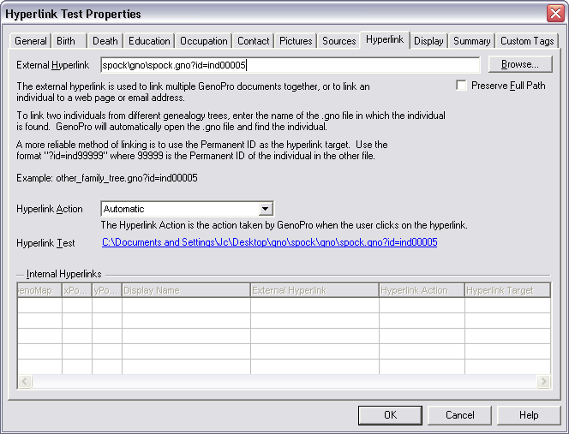

**External diálogo Hipervínculos**

En el **hipervínculo externo** , escriba el nombre de archivo del archivo que desea vincular. Por ejemplo, [http://www.genopro.com](http://www.genopro.com/) sería un valor válido, cuando el usuario haga clic en el nombre subrayado de color azul, el navegador por defecto se abrirá la página de inicio GenoPro.

Si desea establecer un vínculo a otro archivo, utilice el Examinar ... botón para enlazar el archivo. Puede especificar un archivo que no. Gno también, pero va a ser abierto con la aplicación por defecto en lugar de GenoPro.

### Vinculación a una persona específica en otro archivo

También puede especificar que se abra un individuo específico en otro archivo. Para ello, añadir ID de la persona al final del nombre de archivo.

Por ejemplo, si desea abrir la identificación individual con **ind00001** en el archivo **myotherfamily.gno** , el valor hipervínculo externo debe ser **myotherfamily.gno** ? id = **ind00001**

|  |  |  |
| --- | --- | --- |
|  |  |  |
|  | Para ver o cambiar el id de una mirada individual en la **identificación permanente** de campo en la pestaña Resumen. |  |
|  |  |  |

### Hyperlink Acción

Puede seleccionar la acción predeterminada que se realizará cuando el usuario hace clic en el hipervínculo. De forma predeterminada, los hipervínculos internos se llevan a cabo, a continuación, externo, pero este valor puede ser cambiado a "home page" o en la dirección electrónica de la persona.

# Las propiedades individuales de visualización

En GenoPro, puede modificar las propiedades de visualización de cada individuo con los colores y las fronteras para satisfacer sus necesidades. Los colores son útiles para identificar a las personas que tienen algo en común (la familia, el hogar, la enfermedad, el trabajo, los amigos, la educación, el comportamiento, país, etc.)

|  |  |  |
| --- | --- | --- |
|  |  |  |
|  | Puede establecer las propiedades de pantalla para múltiples personas al mismo tiempo. Seleccione todos los individuos de GenoPro y pulse la tecla [Enter] o  Icono de la propiedad de las personas en el menú contextual. |  |
|  |  |  |

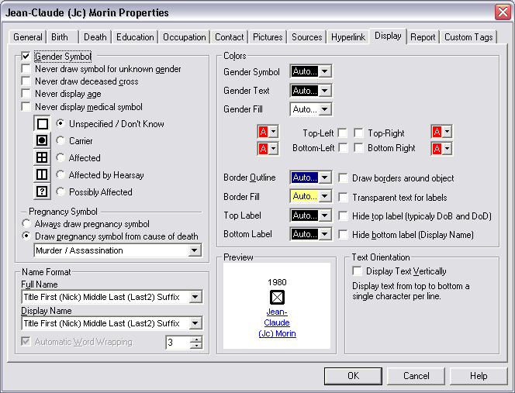

**Propiedades individuales de la pantalla**

#### Gender Symbol

Si esta opción no está seleccionada, el símbolo de género serán removidos, y el nombre se mostrará con una línea que lo conecta con el genograma. Esto también desactiva todas las opciones relacionadas con el símbolo. Por defecto, esta opción está marcada porque el símbolo de género es importante para una referencia rápida en árboles genealógicos.

#### Nunca dibujar símbolo de género desconocido

Esta opción eliminará el único símbolo de géneros desconocidos. Por defecto, el género desconocido es un "signo de interrogación".

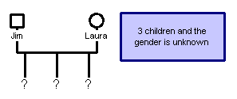

**Por defecto Símbolo desconocido Género**

#### Nunca ponga la cruz difunto

De forma predeterminada, los individuos fallecidos se muestran con una X en la parte central del símbolo. Si esta opción está activada, la X no se mostrará. Esto podría ser útil para evitar las marcas innecesarias X en árboles genealógicos que se remontan cientos de años.

#### Nunca exhiba edad

Esta opción oculta la edad conocida de la persona, en lugar de mostrarlo en el centro del símbolo de género.

#### Nunca exhiba símbolo médico

Si se selecciona, las opciones de símbolos médicos serán desactivados.

Posibilidades médicas de símbolos son Carrier, afectados, afectado por rumores o están afectadas Posiblemente.

# Individual y Familiar Hermanos

Muestra un resumen de cada familia.

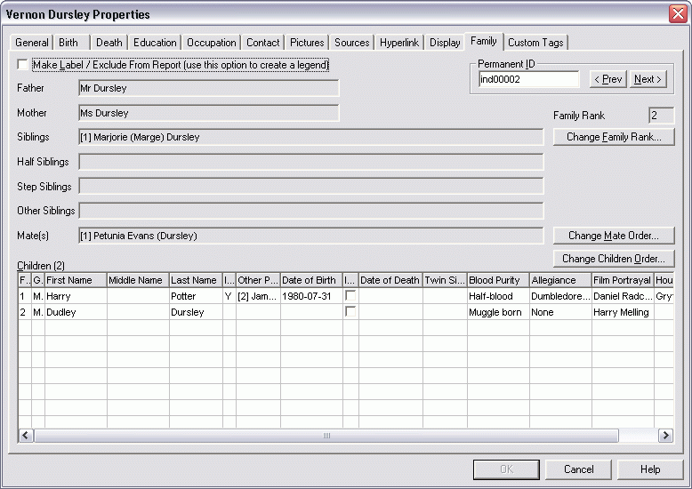

**Resumen de una familia individual**

#### Hacer Label / Excluir del Informe

Si esta casilla está marcada, la persona no será considerada como una persona real, sino como un símbolo. Por lo general, esta opción se utiliza para crear [leyendas](http://www.genopro.com/help/legend/) .

#### Identificación Permanente

Puede cambiar la identificación permanente de la persona. Esta identificación permanente se asigna automáticamente cuando se genera un informe o al exportar los datos de la familia a Gedcom o un archivo de texto. Introduzca un valor en blanco para borrar la ID. No se recomienda cambiar la identificación permanente, sin embargo usted lo desea, puede asignar su propia identificación para un propósito específico.

Para ilustrar la diferencia entre los hermanos diferentes, GenoPro creado un genograma muestra:

El presente informe sobre John es un ejemplo fictionnal de una familia compleja con muchos hermanos diferentes.

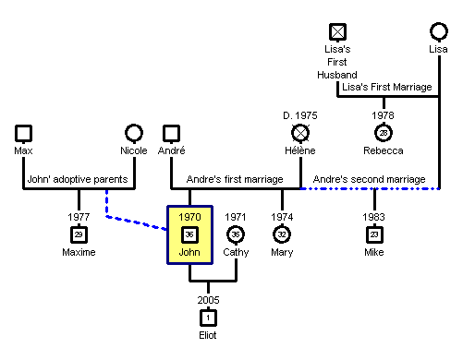    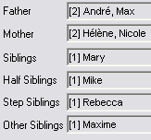

**Ejemplo de una familia compleja**

#### Padre y Madre

El padre biológico y la madre de la persona, y luego sus / sus padres adoptivos, si los hubiere. ***John***padres 's son***André***y***Hélène***y sus padres adoptivos son***Max***y***Nicole***.

#### Hermanos

Hermanos completos son los niños que tienen los padres primarios mismos. Se les considera hermanos completos incluso si uno ha sido adoptado por otra familia. ***Juan***y***María***son hermanos completos porque tienen los padres biológicos.

#### Medios hermanos

La mitad de los hermanos tienen un padre común.  ***John***y***Mike***son medio hermanos, ya que ambos tienen***André***como padre común.Si Mike había sido adoptado por otra familia, la situación se habría mantenido sin cambios.

#### Hermanastros

Step-hermanos están relacionados en virtud del matrimonio de los padres de una persona con hijos de un matrimonio anterior o relación. Si bien no existe una relación de sangre, no puede haber fuertes lazos emocionales y lazos tradicionales entre hermanastros, y es muy común tener hermanastros que viven bajo el mismo techo. ***John***y***Rebecca***son hermanos de paso, no tienen padres en común, pero el padre de Juan se casó con la madre de Rebecca.

#### Otros hermanos

Los hermanos que no están relacionados por sangre o por matrimonio. Un ejemplo de esto es un hermano por adopción. ***Maxime***es un hermano a otro***John***desde que John ha sido adoptado por los padres de Maxime .

#### Mate

Esposa o esposo de la persona. Están listados por fecha de [unión](http://www.genopro.com/help/families/unions/) por defecto. Puede cambiar el orden con la Orden al cambio climático. .. botón.

|  |  |  |
| --- | --- | --- |
|  |  |  |
|  | GenoPro apoya la homosexualidad en sus genogramas. No hay problemas relacionados con los gays y las lesbianas de apareamiento juntos. |  |
|  |  |  |

#### Niños

La última sección es la lista de los niños que pertenecen a la persona seleccionada. De forma predeterminada, los niños se muestran por fecha de nacimiento, pero se puede cambiar en pedir con la Orden de Cambio niños ... botón para máxima flexibilidad. Esto es útil en caso de que no se conoce la fecha de nacimiento, pero se sabe el orden, o si desea configurar un niño adoptado en el rango que él / ella ha sido adoptado en la familia, en lugar de por fecha de nacimiento.

#### Familia Rank

El [rango de la familia](http://www.genopro.com/help/individuals/rank/) es el orden de nacimiento de la persona en la familia. De forma predeterminada, este valor se calcula automáticamente con la fecha de nacimiento de todos los niños. Sin embargo, si no se conoce la fecha de nacimiento de algunos miembros de la familia es posible que desee para mostrarlos en el orden en que nacieron sin tener que especificar una fecha de nacimiento es desconocida. GenoPro no hace cumplir los números menores que ser consecutivos o único porque hay casos especiales, como la presencia de un niño adoptado o de un niño que murió a una edad muy joven que se le dará un número especial.

# Las etiquetas personalizadas

Las etiquetas personalizadas son titulares genéricos de información. Por ejemplo, podría utilizar una etiqueta personalizada para contener el número de automóviles que posee cada persona en su árbol genealógico o genograma. Cada etiqueta personalizada puede cambiar el nombre y no hay límites a la cantidad de información presentada en cada uno de ellos. Además, puede crear tantas etiquetas personalizadas como desee.   Cada tipo de objeto (persona, familia, fotografía ...) tiene su propia selección de etiquetas personalizadas. Por ejemplo, puede agregar una etiqueta a mantener información sobre los coches de una persona.  
  
  
  
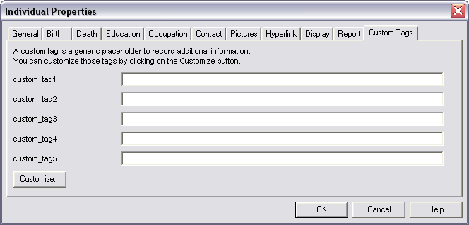

**Custom Tags defecto Tab para Personas**

De forma predeterminada, hay 5 etiquetas personalizadas creadas, pero se puede cambiar su nombre o crear otras nuevas para sus necesidades específicas. Menú Herramientas>**Editor de etiquetas** En este ejemplo, queremos añadir información personalizada a un individuo, por lo que seleccionar el individuo ficha . Al editar unas pocas líneas, puede modificar esta ventana genérica en una interfaz muy personalizado.  
  
**Tag Editor**  
  
  
  
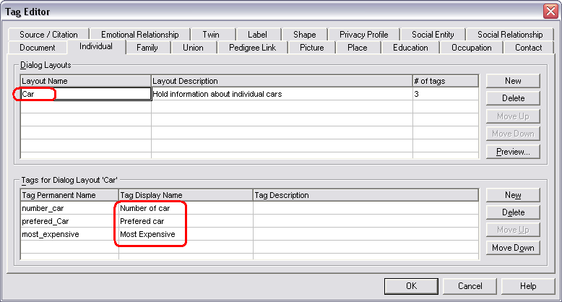

**Editores de etiquetas se puede utilizar para modificar la plantilla genérica.**

La **sección superior** permite crear **pestañas** que se añadirá a la ventana de propiedades individuales. Por defecto sólo hay una pestaña etiqueta personalizada, pero puede añadir tantos como quieras añadiendo nuevos diseños.   
La **sección inferior** contiene las **etiquetas personalizadas** que se mostrarán en el diseño seleccionado. Una vez más, usted puede tener tantas etiquetas personalizadas por diseño. Si tiene más de una docena, una barra de desplazamiento aparecerá.   

|  |  |  |
| --- | --- | --- |
|  |  |  |
|  | En general, es una buena idea para reagrupar información similar en una ficha independiente. |  |
|  |  |  |

Si regresa a sus propiedades individuales, se puede visualizar las nuevas etiquetas que acaba de introducir.  
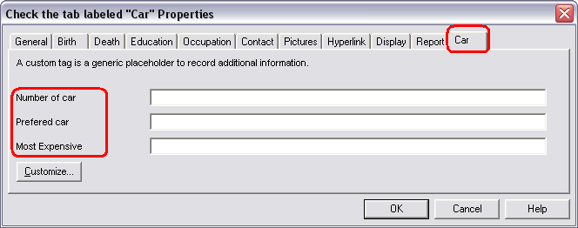

**Ejemplo de una ficha (Car) con etiquetas personalizadas.**

Después de crear una ficha personalizada nueva, puede introducir la información que se relaciona con las etiquetas de nueva creación.     
  
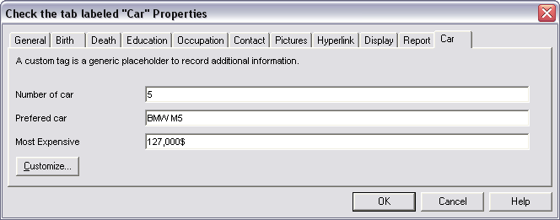

**Ejemplo de etiquetas personalizadas que contienen información**

|  |  |  |
| --- | --- | --- |
|  |  |  |
|  | Las etiquetas personalizadas sólo se guardan en un documento único. Así, cada nuevo documento comienza de nuevo sin las etiquetas. Las versiones futuras de la empresa ofrecerá a los verdaderos mecanismos de multi-usuario y la personalización para ahorrar tiempo. |  |
|  |  |  |

## Eliminación de una etiqueta personalizada

Para eliminar completamente una etiqueta personalizada (la propia etiqueta y todos los datos relacionados con el campo de datos), abra el [diseño de la tabla](http://www.genopro.com/help/table-layout/) Tabla botón layout  
y haga clic derecho en la columna de la etiqueta personalizada. Seleccione la opción "Eliminar etiqueta personalizada" del menú.  
  
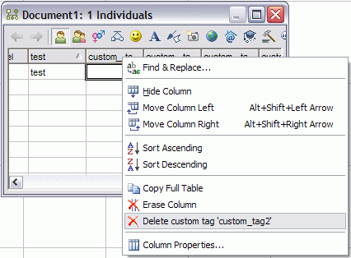

**Eliminación de una etiqueta personalizada de la presentación de la tabla**

# Unión / Matrimonios y Familias

GenoPro utiliza la palabra "unión" para representar una relación o un matrimonio entre dos personas.

Para editar las propiedades de un objeto de unión, haga doble clic en la barra horizontal que une los dos padres.

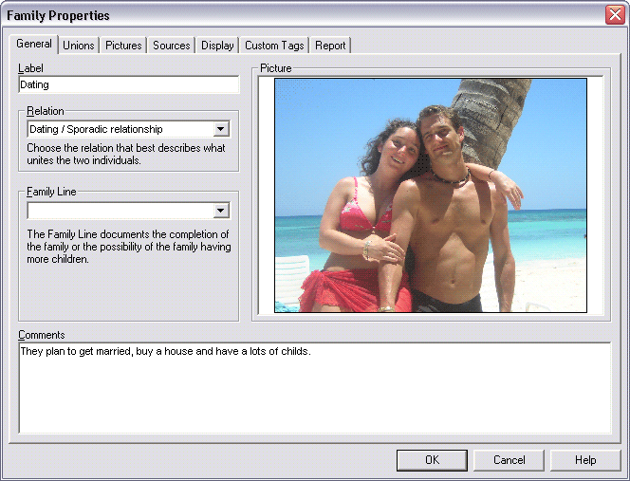

**Matrimonio / Unión de diálogo**

#### Etiqueta

La etiqueta se muestra en el árbol genealógico centrado entre los dos padres. Utilice este campo para poner una breve descripción de la relación (por lo general la fecha de la boda). Aquí están algunos ejemplos:

* "M. 1972". Casado en 1972.
* "M. 1972, s. 1978" Casado en 1972, se separaron en 1978.
* "M. 1972, s. 1978, d. 1981". Casado en 1972, se separaron en 1978, se divorciaron en 1981.

#### Relación

Describe el tipo de relación entre los dos individuos. GenoPro definir 26 sindicatos diferentes, las relaciones, el matrimonio o la cohabitación.

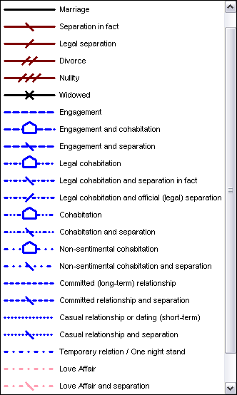

[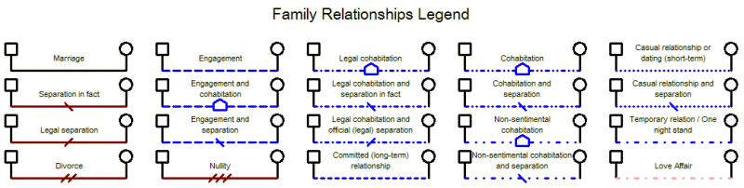](http://www.genopro.com/help/families/marriage_large.gif)

**Relación Legend. [**[**Cómo agregar una leyenda**](http://www.genopro.com/help/legend/)**]**

#### Family Line

Este campo se utiliza para mostrar información adicional acerca de la familia. Por ejemplo, si estamos **seguro de** que **todos los niños** están en la lista, esta información debe ser documentada.

Si se especifica, aparece un símbolo en la parte inferior derecha de la línea de unión.

|  |  |  |
| --- | --- | --- |
| Línea familiar - No más niños  **No más niños** | Línea familiar - niños posiblemente más  **Es posible que los niños más** | Línea familiar - Para ser completado  **Para ser completado** |

#### Tips

* Un objeto sindicato tiene dos padres solamente . GenoPro no aplica esta regla, pero mostrará una advertencia si se intenta vincular tres padres al objeto mismo sindicato. Usted recibirá el mensaje de advertencia "mnage trois"!
* Siempre debe crear un objeto de unión de cada pareja involucrada. Enlace a cada niño a sus respectivos padres. GenoPro utiliza esos enlaces para determinar los hermanos, medio hermanos, padres y familiares.
* Un niño adoptado puede conectar a objeto sindicato más de uno. Utilice la opción "Link As. Niño" para vincular al niño a las familias involucradas, a continuación, cambiar el tipo de vínculo con el niño adoptado.

#### Imagen

Muestra la principal [imagen](http://www.genopro.com/help/pictures/) de la unión (si lo hay).

#### Comentarios

Información adicional deben documentarse acerca de la unión.

# Los sindicatos y los matrimonios

GenoPro le permite rastrear cada unión o el matrimonio para personas de la misma familia. Debido a cuestiones religiosas o jurídicas, algunas personas celebran **más de una boda con el mismo individuo** . La ficha sindicatos le permite documentar esta información de manera clara.

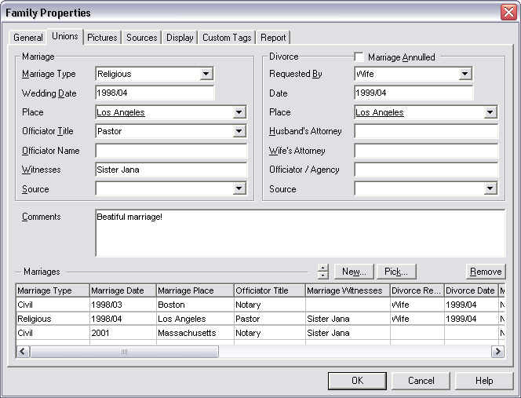

**Los sindicatos, Matrimonios y Divorcios diálogo**

## Matrimonio

Un matrimonio es la palabra usada para cualquier tipo de unión.

#### El matrimonio Tipo

Especifique el tipo de matrimonio, sino que puede ser religioso, civil o de otro. Si el tipo de matrimonio es específico puede escribir información detallada en la sección de comentarios.

#### Fecha y lugar de la boda

Entre la fecha de la boda y el lugar de la boda, usted puede especificar detalles como el nombre de la iglesia. [Cómo trabajar en lugares GenoPro](http://www.genopro.com/help/places/)

#### Oficiante Título y Nombre

El título y el nombre de la persona que declaró oficialmente el sindicato.

Las opciones son: Abogado, Bishop, Canon, cura, Dean, Doctor, Padre, Matrona, Ministro, Notario, el pastor, el rabino, el reverendo, sacerdote y vicario.

#### Testigos

Los nombres de los testigos, los nombres múltiples, separados por comas, se puede introducir si es necesario.

#### Fuentes

Fuente de información del matrimonio. [¿Cómo funciona en fuentes GenoPro](http://www.genopro.com/help/sources/)

## Divorcio

El divorcio es la ruptura del matrimonio o de la unión.

#### Anulación del matrimonio

Esta opción especifica que el matrimonio ya no es legalmente válido. Anulación generalmente se limita a la incompetencia fraude, bigamia y mental.

#### Solicitado por

. Especifique la persona que solicitó oficialmente la ruptura del matrimonio   
Los valores posibles son: Esposo, esposa, ambos Acuerdo / Mutual o no sabe.

#### Fecha y lugar

Introduzca la fecha de la separación y de la ubicación del evento oficial. [[Cómo trabajar en lugares GenoPro](http://www.genopro.com/help/places/)](http://www.genopro.com/help/places/)

#### Esposo y Esposa del Fiscal

El profesional que representa a la persona en la causa de divorcio, por ejemplo un abogado.

#### Oficiante / Agencia

El nombre de la empresa o la persona que se encargó de la realización del divorcio.

#### Fuentes

Fuente de información del divorcio. [¿Cómo funciona en fuentes GenoPro](http://www.genopro.com/help/sources/)

#### Comentarios

Cualquier otra información pertinente o detalles sobre la unión o el divorcio debe introducirse en el campo de comentarios.

La parte inferior es una cuadrícula que muestra todos los matrimonios / uniones de la familia. Ellos pueden ser seleccionados para ser editado o eliminado. Si elimina un sindicato por accidente, puede utilizar el botón de Selección para volver a vincular-se a la familia.

# Resumen de tabulación en propiedad de la familia

Esta ventana muestra la información más importante de la familia.

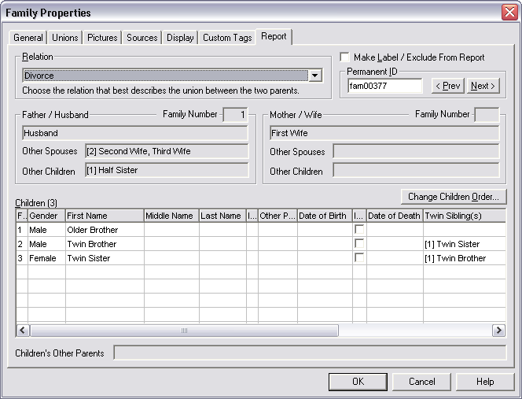

**Resumen de propiedades de la familia**

#### Relación

Se puede cambiar el tipo de relación, será el mismo que se muestra en la General de pestaña.

#### Hacer Label / Excluir del Informe

Si esta casilla está marcada, marca a la familia como una familia no-real, y no va a ser exportados en el generador de informes.

#### Identificación Permanente

Identificación Único, que se utiliza cuando el objeto se guarda en los archivos XML o por el generador de informes.

Usted puede ver la información del padre / esposo. Si hay más de una familia, el otro compañero se mostrará debajo de cada individuo en la relación.

#### Niños

En la parte inferior se encuentra una lista de todos los niños de la familia.

Si la fecha de nacimiento es introducido, el orden niño se determina automáticamente. Si la información de la fecha de nacimiento es desconocida, pero el orden de los hijos es conocida, se puede especificar con el [Cambiar Niños Clasificar ...] el botón.

# Lugares y ubicación

Un lugar es un lugar físico para un evento. En GenoPro, los lugares se almacenan como objetos, lo que permite la reutilización de la misma información en varios registros.

Se puede asignar un lugar de nacimiento, la muerte, el funeral, el entierro, la educación, la ocupación, imágenes, etc reutilización de los mismos lugares que muestra la relación entre una persona y un lugar, y muestra cómo las personas comparten la misma ubicación durante su vida .

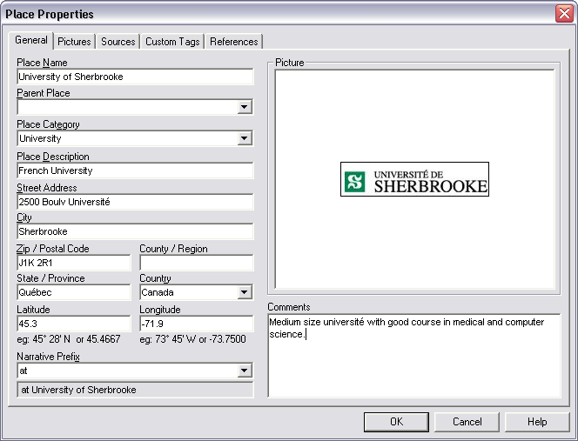

**Lugar de diálogo**

#### Nombre Lugar

El título del nombre del lugar. Este valor debe ser lo más completa posible, ya que este valor se muestra en el menú desplegable para futuras selecciones.

#### Parent Place

Ver [los lugares jerárquicos](http://www.genopro.com/help/places/#Hierarchical)   

#### Lugar Categoría

El tipo de lugar. Tipos de lugar más visitadas han sido agrupados para estadísticas y propósitos de búsqueda. Si su tipo de ubicación no está en la lista, deje este valor en blanco.

#### Descripción Lugar

Breve descripción del lugar.

#### Dirección, Ciudad, Código Postal / Postal, País / Región, Estado / Provincia, País

Dirección física del lugar. Los valores que no se aplican deben dejarse vacíos.

#### Latitud / Longitud

Las coordenadas de la ubicación. Esto puede ser utilizado más adelante para los datos del GPS o las coordenadas del mapa para obtener datos precisos sobre la ubicación del evento.

|  |  |  |
| --- | --- | --- |
|  |  |  |
|  | Sitios web como [Maporama](http://maporama.com/) puede proporcionar datos de latitud y longitud. |  |
|  |  |  |

#### Narrativa Prefijo

Esto es para propósitos de informes, especifique el prefijo Inglés (en, en, en) para designar el lugar.

## Jerárquicos lugares (un lugar dentro de un lugar)

El lugar en un lugar le permite entrar en un lugar secundario sin necesidad de copiar todos los datos. Esto también le permitirá buscar en los lugares jerárquicos. Quizás individuales A vive en Boston y el individuo B también vive en la ciudad de Boston, pero en una dirección diferente. Con esta función, podemos determinar que ambos viven en la misma ciudad.

Cursiva campos se copian desde el sitio principal, por lo que si las modificaciones se aplican al lugar los padres, todos los menores "niños" lugares se actualizará automáticamente.

Este es un ejemplo, nosotros realmente no recomiendo a todos los niveles para crear un lugar, pero la información compartida debe ser organizado.

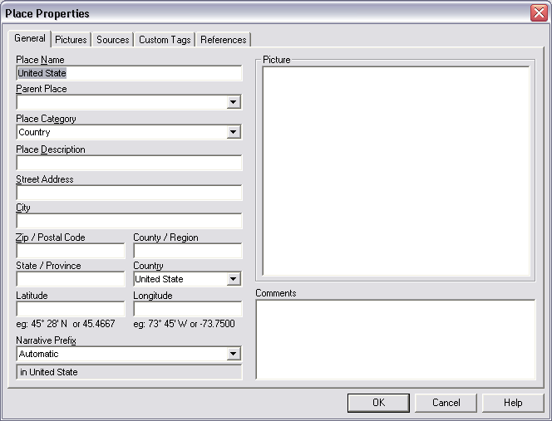

**Lugares jerárquicos - País**

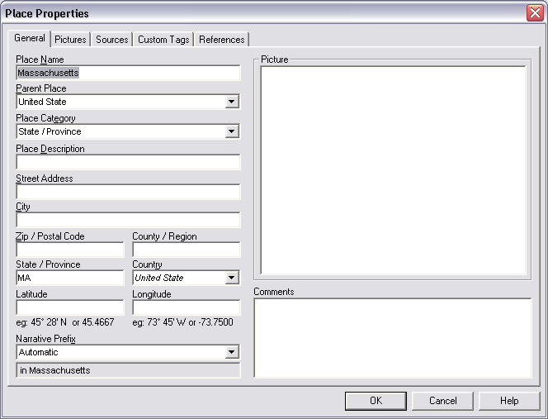

**Lugares jerárquicos - Estado**

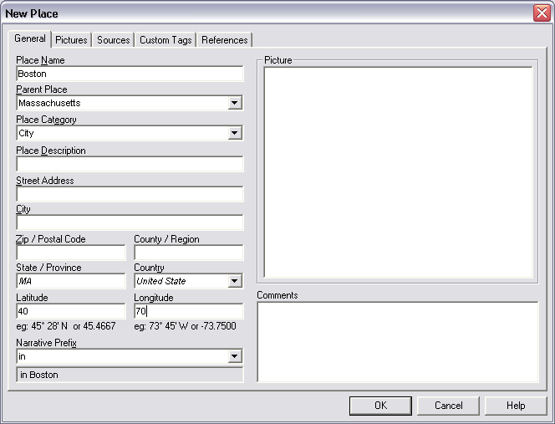

**Lugares jerárquicos - County**

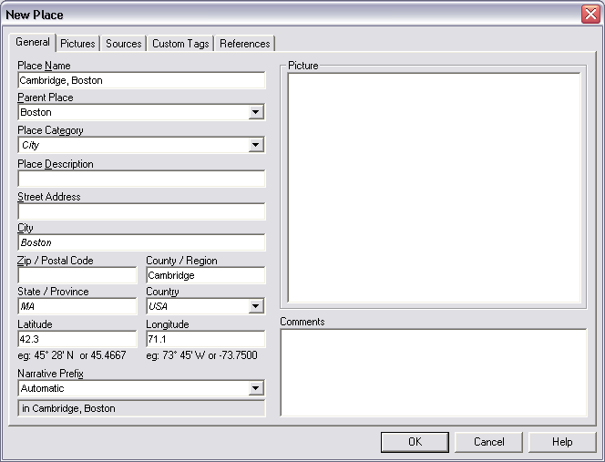

**Lugares - Ciudad jerárquicos**

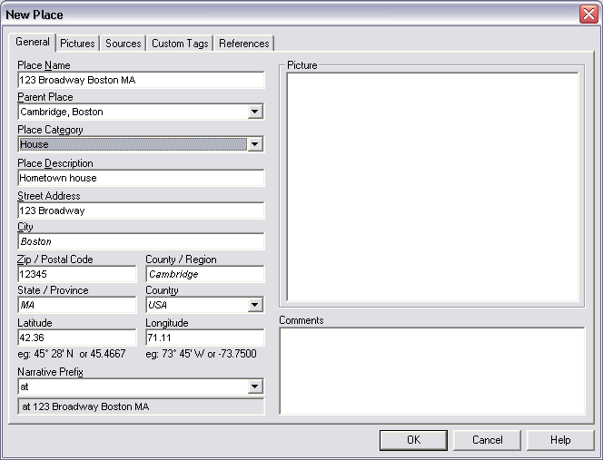

**Lugares jerárquicos - Dirección Local**

# GenoMaps

A GenoMap es un segmento de su árbol genealógico. Es una forma sencilla de divisé su familia que a veces pueden ser muy agrupado.

En GenoPro, los árboles de la familia pueden ser divididos y unidos a través de varias páginas llamadas GenoMaps, dentro del mismo documento. GenoMaps son muy útiles si usted tiene una gran cantidad de información. Por ejemplo, si su genograma incluye varias familias, cada familia puede tener su propio GenoMap.

Por defecto, un nuevo documento proporciona tres GenoMaps (GenoMap1, GenoMap2, GenoMap3). Puede **cambiar el nombre de** ellos haciendo doble clic sobre el nombre o haciendo clic derecho sobre él y seleccionando Cambiar nombre.

Para navegar a otra GenoMap, simplemente haga clic en las pestañas GenoMap encuentran en la sección inferior izquierda.

|  |  |  |
| --- | --- | --- |
|  |  |  |
|  | Utilice la **tecla Tab** para cambiar entre los dos últimos GenoMaps visitado. |  |
|  |  |  |

## La creación de nuevos GenoMaps

Puede crear nuevos GenoMaps en el menú emergente. Haga clic en la barra, a continuación, seleccione Insertar. La **posición** de su ratón sobre el botón derecho del ratón, determinará la posición de la GenoMap en la pantalla.

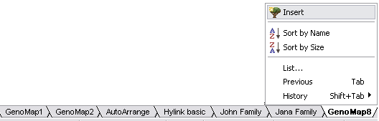

**Adición de nuevos GenoMaps**

Usted debe cambiar el nombre de GenoMaps con un nombre descriptivo, como el nombre de la familia o del siglo cubierto por su árbol genealógico.

Otra forma de crear GenoMaps está moviendo los elementos a un nuevo GenoMap. Seleccione la persona o personas que desea mover, a continuación, haga clic para abrir el menú emergente. Se puede mover el individuo (s) a un GenoMap existente, o a un GenoMap nuevo.

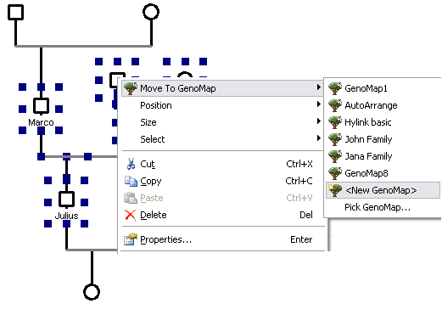

**Creación de una Nueva GenoMap de objetos seleccionados**

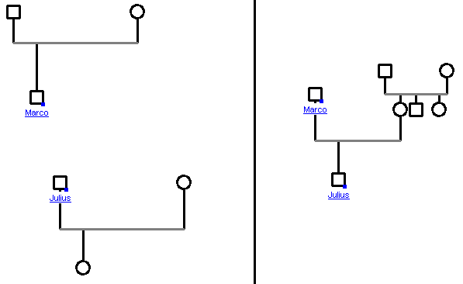

**Los elementos seleccionados se han movido a un nuevo GenoMap**

Todos los artículos seleccionados serán transferidos y [los hipervínculos](http://www.genopro.com/help/hyperlinks/) se creará automáticamente.

|  |  |  |
| --- | --- | --- |
|  |  |  |
|  | Usted puede tener hasta 1000 GenoMaps por archivo. |  |
|  |  |  |

## Establecer el orden en su GenoMaps

Si tiene GenoMaps muchos, es más inteligente consiste en ordenar en orden alfabético Ordenar por Nombre GenoMap . Sin embargo, si usted tiene sólo unos pocos, puede haber un orden específico de importancia o de la cronología que desea establecer. Para cambiar el orden en el que una ficha GenoMap aparece en la barra, haga clic en su nombre y seleccione Mover hacia la Izquierda Mover a la izquierda o mover a la derecha Mover a la derecha  en el menú emergente.

También se pueden clasificar según el tamaño Ordenar por Tamaño GenoMap, en cuyo caso el mayor genograma aparecerá en primer lugar.

## Listado de los GenoMaps

GenoPro ofrece una lista detallada de todos los GenoMaps para ayudar con el manejo de GenoMaps para usuarios que tienen cientos de ellos en el mismo archivo.

Haga clic derecho en cualquier GenoMap y seleccione Lista de ...

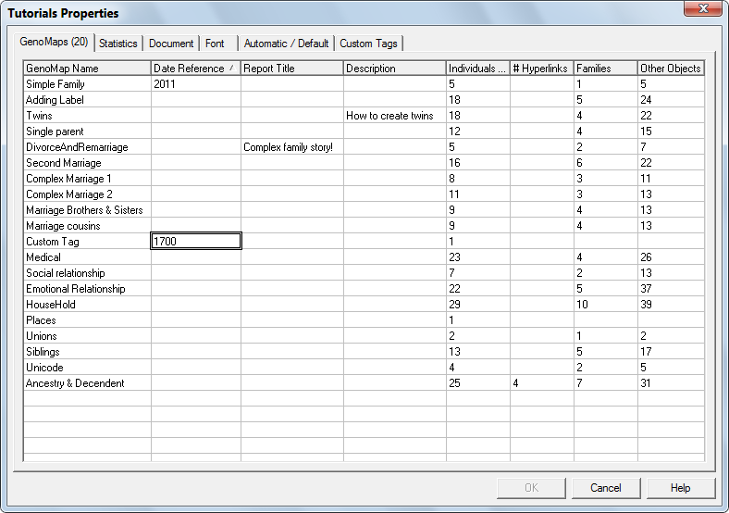

**Lista de todos los GenoMaps en el Documento**

Esta ventana muestra una vista global de todos los GenoMaps en el archivo, que permite al usuario cambiar el nombre de los mapas, asignar títulos y descripciones, y ver varias estadísticas de los mapas. Esta lista se puede ordenar haciendo clic en cualquier columna.

### Fecha de referencia

También puede establecer una fecha de referencia. Por defecto GenoPro calcular la edad de toda la base individual en la fecha actual, pero se puede establecer una fecha pasada o cualquier otra fecha fictionnal para representar una situación con la edad fija.

# Los hipervínculos internos

Hipervínculos internos se utilizan comúnmente en GenoPro vincular apariciones múltiples de un solo individuo en diferentes [GenoMaps](http://www.genopro.com/help/genomaps/) . Para facilitar la visualización, familia grande a menudo se dividen en ramas más pequeñas. La vinculación de estas ramas en conjunto a través de al menos una persona es importante para crear cohesión dentro de las GenoMaps y para entender cómo las personas se relacionan entre sí. hipervínculos internos le permiten evitar la confusión de tener la misma persona que aparece en diferentes GenoMaps como una entidad separada. Al contar con un hipervínculo de un individuo, se evita la duplicación de la persona. Cuando hipervínculos internos se utilizan correctamente, habrá siempre una identificación única para cada individuo, no importa cuántas veces aparece, y varios ID para las personas que comparten el mismo nombre. En este ejemplo, no hay espacio para insertar familia de Jana y antepasados, porque el genograma se centra en la familia de Johns. Para crear un hipervínculo a una persona, haga clic en el individuo, y seleccione Nuevo hipervínculo. Usted puede optar por hipervínculo al individuo a un GenoMap existente o en una nueva GenoMap. En este ejemplo, se utilizó un hipervínculo de Jana para que se "copian" a la familia GenoMap Jana en el que podemos desarrollar su árbol genealógico propio. En este GenoMap, puede visualizar toda la familia de Jana. Al hacer clic en Jana, se vincula de nuevo a la familia de Juan. De hecho, la información de Jana nunca se duplica, ya que ambos símbolos se refieren a la misma persona. Por lo tanto, onlyhave para actualizar la información de un individuo una vez cuando se utiliza hipervínculos. La única excepción a esta regla son los [atributos de presentación](http://www.genopro.com/help/individuals/display/) . Cada símbolo puede tener sus propios colores y atributos, para su conveniencia.  
  
  
  
  
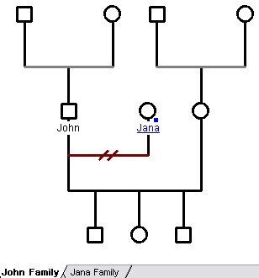  
  
  
  
  
  
  
  
 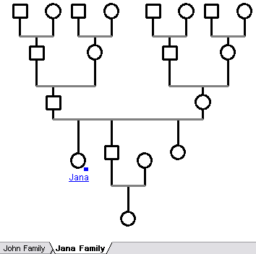

### El Anillo hipervínculo

Los hipervínculos funcionan como un "anillo". Si sólo tiene dos, la navegación ir y venir cada vez que haga clic. Si tiene más de dos enlaces, cada clic se mueve al siguiente enlace en el bucle hasta que vuelvas a la relación que originalmente hizo clic.

|  |  |  |
| --- | --- | --- |
|  |  |  |
|  | No hay límite en la cantidad de hipervínculo de un individuo puede tener. |  |
|  |  |  |

### Edición de El Hiperenlace

Si desea editar el hipervínculo, y utilizar una URL o un nombre de archivo, haga doble clic en el individuo y seleccionar el **hipervínculo** ficha. Para obtener más información, visite la página**hipervínculo externo** .

[](http://www.genopro.com/help/individuals/hyperlink/)

# Cuadro de diálogo Buscar

GenoPro ofrece una interfaz única para realizar búsquedas tanto simples como complejas. Para abrir el diálogo de búsqueda, pulse el botón buscar  Abra el cuadro de diálogo Buscar [Ctrl + F].

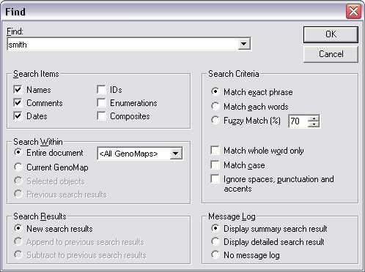

### Encontrar

Introduzca el texto que desea buscar. Si escribe varias palabras, GenoPro encontrará objetos que coincidan todas las palabras. Las palabras deben estar separados por un espacio a menos que se suele escribir juntos.

### Buscar artículos

Usted puede seleccionar un área específica en la que desea buscar en el texto.

#### Nombres y Títulos

Buscar en todos los nombres (nombres, apellidos, nombres, apodos medias, nombres alternativos), los títulos y los campos de descripción. [Las personas](http://www.genopro.com/help/individuals/) tienen nombres, mientras que objetos como [fuentes](http://www.genopro.com/help/sources/) tienen títulos.

#### Otros campos de texto

Buscar en todos los campos de texto de otra información incluyendo comentarios y [etiquetas personalizadas](http://www.genopro.com/help/custom-tags/) .

#### Fechas

Buscar en campos de tipo fecha como fecha de nacimiento, fecha de defunción y las fechas de los eventos.

#### Enumeraciones

Buscar en el valor que se encuentra en la lista desplegable. Por ejemplo, puedes buscar en el sector de la industria en la [pestaña de ocupación](http://www.genopro.com/help/individuals/occupation/) .

### Criterios de Búsqueda

Hay tres modos de búsqueda diferentes GenoPro:

* Coincidir frase exacta será buscar elementos en el mismo orden en que se introducen. Por ejemplo, "Harry Potter" y "harry potter" que **no** devuelven el mismo resultado.
* Relaciona cada palabra devolverá más resultados, ya que cada palabra se busca de manera independiente, haciendo caso omiso de la orden de las palabras clave introducidas en el cuadro de búsqueda. "Harry potter" y "harry potter" se devuelven el mismo resultado.
* Partido Fuzzy buscará palabras similares. Si usted está buscando un nombre, pero no está seguro de cómo se escribe exactamente, entonces la coincidencia parcial puede ser su solución. Por ejemplo, la palabra "Morin" y "Marin" son 72% similar de acuerdo con el algoritmo de coincidencia aproximada. Si desea ampliar la búsqueda, disminuya el valor coincidencia aproximada.

Para todos los modos de búsqueda, que puede aplicar opciones adicionales:

* Coincidir Palabra completa Sólo busca los hechos que con las palabras completas y no partes de una palabra más larga. Por ejemplo, la búsqueda de "proyecto de ley" no volvería a un individuo que se denomina "billy".
* Coincidir mayúsculas y minúsculas distingue el texto con mayúsculas, minúsculas y caracteres de acentos. Coincidir mayúsculas y minúsculas Si no está marcada, GenoPro no distingue **mayúsculas** y acentos de los personajes regulares.
* No haga caso de los espacios, puntuacion y acentos permite encontrar más resultados de eventos. Con esta opción tanto "John-Wayne" y "John Wayne" devuelve los mismos resultados, incluso dentro del Partido frase exacta modo.

### Buscar en las

En esta sección se define el alcance de la búsqueda:

* Todo el documento busca todos los elementos del documento, o búsquedas en un determinado [GenoMap](http://www.genopro.com/help/genomaps/) .
* GenoMap actual sólo buscará en el GenoMap visible actual.
* Los objetos seleccionados sólo buscará en los objetos seleccionados.

|  |  |  |
| --- | --- | --- |
|  |  |  |
|  | Por ejemplo, si desea buscar un antepasado, se puede seleccionar una persona, haga clic en la opción "Seleccionar ascendientes directos" botón de barra de herramientas Seleccione el botón antepasados ​​directos y, a continuación, haga clic en el botón "Buscar"  Abra el cuadro de diálogo Buscar [Ctrl + F]. |  |
|  |  |  |

* Resultados previos de búsqueda le permiten refinar una búsqueda ya realizada. Esto es muy útil si necesitas combinar varios modos de búsqueda.

### Resultados de la búsqueda

Permite definir qué hacer con los resultados de la búsqueda. El caso más común es rellenar una nueva lista con todos los resultados coincidentes. Sin embargo, puede añadir o restar los resultados encontrar a los resultados de búsqueda anteriores.

### Mensaje de registro

Al seleccionar varias opciones en el mensaje de registro, el registro mostrará información adicional acerca de los resultados de búsqueda, por ejemplo, cuando el partido tuvo lugar exacto y la restitución inmediata encontró que el número de elementos de cada tipo de objeto.

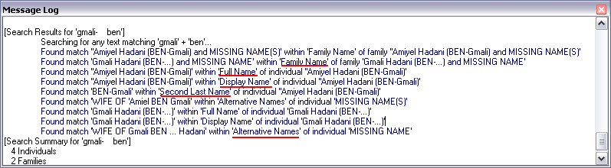

**Mensaje Resultado de registro para una búsqueda**

### Resultados de la búsqueda de diálogo

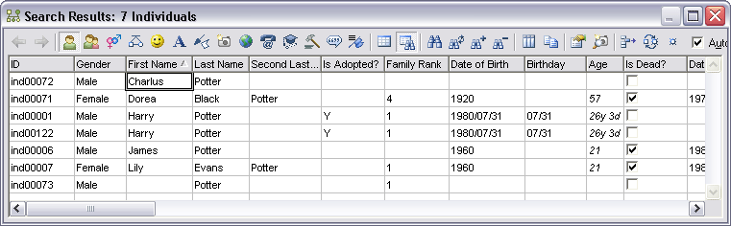

El cuadro de diálogo Resultados de la búsqueda muestra todos los objetos que coinciden con los criterios de búsqueda. En la barra de herramientas, puede seleccionar el tipo de objeto y ver la lista debajo de objetos que coinciden con la búsqueda.

Por favor visite el [diseño de la tabla](http://www.genopro.com/help/table-layout/) para obtener información sobre cómo navegar a través de los resultados de búsqueda.

|  |  |  |
| --- | --- | --- |
|  |  |  |
|  | En los resultados de búsqueda, puede realizar una búsqueda en una columna específica. Puede realizar la búsqueda en formato de tabla directamente |  |
|  |  |  |

# Imprimir y Vista preliminar

GenoPro puede imprimir su árbol genealógico o genograma a cualquier impresora instalada en su ordenador, desde formatos estándar como *carta* (8 ½ "x 11") y *A4* (210mm x 297mm), con [grandes carteles](http://www.genopro.com/faq/how-do-i-print-a-large-sheet.aspx) y plotters.

## Impresión en GenoProMenu relacionados con la impresión en GenoPro

En el menú Archivo, hay 4 acciones relacionadas con la impresión:

La [configuración de página](http://www.genopro.com/help/print/#PageSetup) de diálogo determina el número de páginas a imprimir su árbol genealógico.

La [configuración de impresión](http://www.genopro.com/help/print/#PrintSetup) de diálogo determina el tamaño de la impresora y el papel que se utilizará.

La [vista preliminar](http://www.genopro.com/help/print/#PrintPreview) de diálogo muestra una vista previa del contenido que se imprimirá.

La [impresión](http://www.genopro.com/help/print/#Print) hace el diálogo de impresión real.

## Configuración de página

El cuadro de diálogo Configuración de página se utiliza para especificar el número de páginas horizontales y verticales sobre la cual imprimir su árbol genealógico. De forma predeterminada, GenoPro utiliza un factor de escala para calcular automáticamente el número de páginas horizontales y verticales, y se escala la impresión en consecuencia.

## El cuadro de diálogo Configurar página

**El cuadro de diálogo Configuración de impresión**

### Márgenes

Espacio reservado en el borde de cada página impresa. La reducción del margen GenoPro permite imprimir más información en cada página. El margen también está limitado por el hardware de la impresora. Si se especifica un valor que es menor que las restricciones de la impresora, GenoPro se ajustará este valor para usted durante la impresión.

#### Clipping página Easy

Reprints un pequeño valor de la información de frontera en las páginas adyacentes. De forma predeterminada, la información reimpreso es mínima (1/10th de una pulgada o   
mm 2,54), lo que permite un pequeño margen de inexactitud al usar tijeras o un cortador de papel para crear un mosaico. Si usted tiene manos inestables para cortar, aumentar el umbral de recorte de página para 0,5 y que no debería tener dificultades para crear un mosaico.

### Opciones de impresión

#### Ver área de impresión

Muestra el área de impresión en un color azul claro. La **vista preliminar Área** casilla de verificación es una opción de tiempo real para visualizar el diseño de impresión y la red de impresión de las hojas de papel. Puede activar / desactivar el área de impresión Vista en cualquier momento desde el **menú Ver** o en el **menú contextual GenoMaps** .  
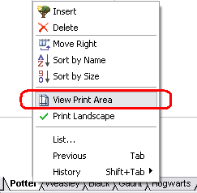  
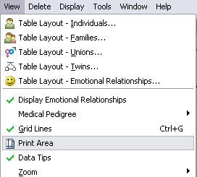 

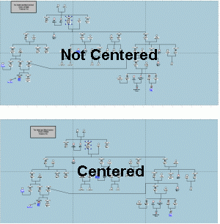**Centrado horizontal y vertical**

#### 

#### Centrado horizontal y vertical

Si el árbol no cabe en una página completa, usted tiene la opción de tener el espacio extra divididos en partes iguales en los lados y la parte superior e inferior. GenoPro Cuando imprime un genograma, el límite documento se calcula mediante la búsqueda de los objetos encontrados en el más lejano punto a la izquierda, superior derecha e inferior. Esta región se resaltarán en azul claro y se pueden imprimir para tener una visión centrada en el árbol genealógico. Con el área de impresión de visualización, puede ver el efecto exacto de las opciones de centrado.  opciones horizontal y vertical se comprueban de forma predeterminada.

#### Saltar página en blanco

No imprimir las páginas en blanco. Impresión de un árbol genealógico de gran tamaño puede crear agujeros donde no hay nada para imprimir en una página completa. Marque esta opción si no desea que el encabezado y pie de página en páginas vacías.   
Esta opción está desactivada de forma predeterminada.

#### Imprimir Encabezado

Imprima el número de página y la posición de la página en el mosaico. Esta característica es útil para imprimir un árbol genealógico en varias páginas. Esta opción está desactivada de forma predeterminada.

#### Imprimir Pie de página

Escriba el nombre de archivo del árbol de la genealogía y la fecha de impresión.   
Esta opción está desactivada de forma predeterminada.

#### Hipervínculos Imprimir

Si se marca, [hipervínculos](http://www.genopro.com/help/hyperlinks/) en GenoPro será impreso en texto azul subrayado, de lo contrario, se imprimirán en negro.   
Esta opción está desactivada de forma predeterminada.

### GenoMaps

Cada GenoMap tiene sus propios ajustes de impresión, como la escala y la orientación del papel (vertical u horizontal)   
Los siguientes tres valores de la columna (% de zoom, el número de páginas horizontales y verticales) se calculan unas de otras, por lo que si se especifica uno de los tres valores , los demás se actualizan automáticamente. De esta manera, la relación de aspecto siempre se conserva. Por defecto toda la impresión se establece en 100% de zoom. Esto representa un buen tamaño para hacer el texto legible para los lectores. Si desea ver un formato más grande de los árboles, se puede cambiar el zoom al 150% o 200%. El número de páginas y el área de impresión se actualizará. También puede especificar un número exacto de páginas, por ejemplo, 5 páginas horizontales. Puede imprimir hasta 150 páginas horizontales por 150 páginas verticales por GenoMap (22 500 páginas).

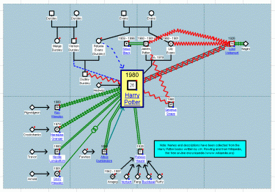**Imprimir con 8 Páginas**

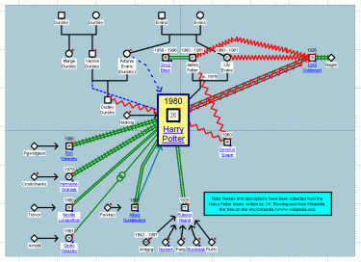

**Imprimir con 4 Formato Paisaje Pages**

|  |  |  |
| --- | --- | --- |
|  |  |  |
|  | TipsSi el texto es demasiado pequeño, aumente el número de páginas.  Dejando el zoom al 100% será garantizar que todos los textos sean legibles. |  |
|  |  |  |

# Configuración de impresión

El cuadro de diálogo Configuración de impresión permite seleccionar la impresora y el papel que se utilizará.

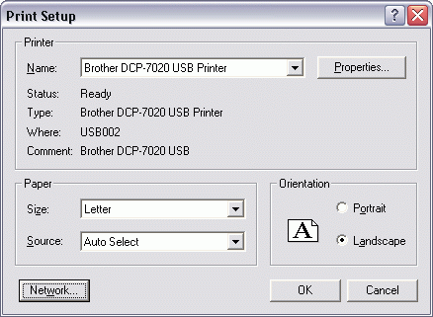

**El cuadro de diálogo Configuración de impresión**

Usted puede seleccionar su impresora en la lista de impresoras instaladas. Para configurar las opciones avanzadas de la impresora, haga clic en el botón Propiedades. Esto mostrará las opciones específicas de la impresora.

#### Tamaño del papel

El tamaño del papel utilizado por la impresora. Algunas impresoras tienen muchos tamaños de papel (carta, oficio ...), se puede seleccionar el tamaño de papel que desee.

#### Origen del papel

La fuente es la bandeja de papel que se utiliza para alimentar la impresora. Selección automática selecciona la fuente por defecto, la mayoría de las veces 8 ½ x 11 tamaño del papel.

#### Orientación

La orientación en el cuadro de diálogo Configuración de impresión se **no se utiliza** porque es personalizado de acuerdo a las GenoMaps en la [configuración de página](http://www.genopro.com/help/print/#PageSetup) .

# Vista preliminar

La vista previa de impresión es **exacta** adelanto de lo que va a imprimir. Se puede abrir desde el menú Archivo o el Vista preliminar botón (Ctrl + W).

Usted puede ver todas las páginas de forma individual utilizando los botones de página anterior y siguiente.

Puede acercar y alejar para ver los detalles.

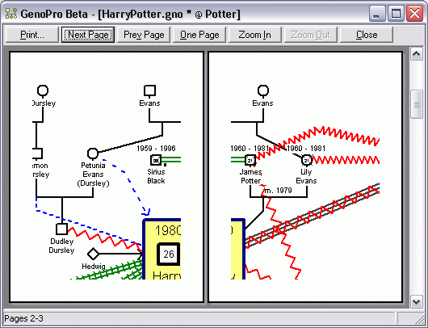

**El cuadro de diálogo Vista previa de impresión**

Cuando esté listo, haga clic en [Imprimir ...] el botón.

# Imprimir diálogo

El cuadro de diálogo de impresión es el paso final antes de imprimir. Se puede abrir desde el menú Archivo o el Imprimir Button botón Imprimir (Ctrl + P). Puede modificar la impresora en este cuadro de diálogo también. Tenga en cuenta que al cambiar la impresora puede afectar a la [configuración de la página](http://www.genopro.com/help/print/#PageSetup) , si la nueva impresora seleccionada tiene un tamaño de papel diferente, por ejemplo. Seleccione el rango de las páginas que desea imprimir y el número de copias que desee del documento.  
  
  
  
  
  
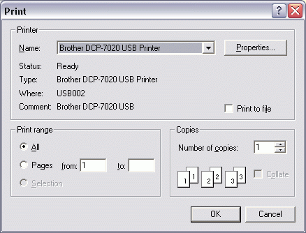

**De diálogo de impresión**

### Impresión FAQ

#### ¿Cómo puedo imprimir un genograma con un tipo de letra más grande?

Se puede especificar el número de páginas horizontales y verticales en la que desea imprimir su árbol genealógico. GenoPro automáticamente la escala de la fuente al diseño deseado. Para cambiar el número de páginas, utilice el cuadro de diálogo Ajustar página en el menú Archivo.

#### ¿Cómo puedo imprimir con un tipo de letra diferente?

GenoPro puede mostrar su genograma en cualquier fuente que desee. Si desea utilizar un tipo de letra diferente relacionado con los caracteres especiales en su alfabeto, puede cambiar la fuente predeterminada en el cuadro de diálogo de propiedades del documento [Menú Archivo -> Propiedades de fuente]. Algunos usuarios han impreso su árbol genealógico en chino y árabe.

#### ¿Puedo imprimir una selección de un árbol genealógico?

Usted puede copiar y pegar la selección en un GenoMap vacío e imprimirlo. Si realiza un cambio en un lugar específico, puede imprimir páginas individuales. Sólo hacer una vista previa de impresión para localizar las páginas que desea imprimir y, desde el diálogo de impresión, especifique las páginas que desea imprimir.

#### GenoPro puede imprimir mi árbol genealógico en un plotter?

Sí. Muchos usuarios han impreso sus árboles genealógicos en plotters. Si usted no tiene un plotter, puede ir a una tienda de impresión y utilizar su plotter para imprimir su árbol genealógico.GenoPro recomienda utilizar Windows NT \ 2000 \ XP \ Vista para imprimir un árbol genealógico grande porque Windows 9x tiene limitaciones en cuanto al tamaño del papel. Por ejemplo, una impresora / trazador que tiene una resolución de 1200 dpi está limitado por Windows 9x a dimensiones de papel de 27 pulgadas (69 cm).

# Etiqueta de propiedad

**Páginas relacionadas**[Display Picture](http://www.genopro.com/help/insert-pictures/" \o "How to display a picture inside a label)[Cómo crear etiqueta](http://www.genopro.com/tutorials/label/)[**Descargar GenoPro**](http://www.genopro.com/InstallGenoPro.exe)[Descargar](http://www.genopro.com/InstallGenoPro.exe)[Ayudar](http://www.genopro.com/setup/)

La etiqueta es la información de texto flotante en un genograma o un árbol genealógico que muestra información extra. El color de la etiqueta se puede personalizar.  
[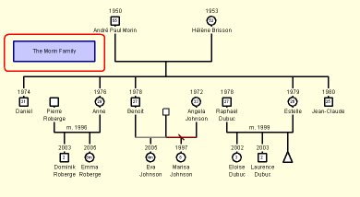](http://www.genopro.com/tutorials/label/add.label.example.png)

|  |  |  |
| --- | --- | --- |
|  |  |  |
|  | En GenoPro, utilice el botón Label Añadir botón de etiqueta (Tecla de acceso directo: L)para crear una nueva etiqueta. |  |
|  |  |  |

# Etiqueta de diálogo de propiedades.  Texto de la etiqueta: . El texto que se mostrará en el árbol genealógico Comentarios / Tip de datos: información adicional que se asocia con la etiqueta. No será visible desde el árbol genealógico.  Color del borde:El color del cuadrado en todo el texto de la etiqueta.  Patrón del borde: . estilo de borde que será de alrededor de la etiqueta Grosor del borde: . El ancho del borde alrededor del texto Ajuste de la frontera espesor en automático ajustará automáticamente el grosor del tamaño del texto. Color del texto: El color del texto dentro de la etiqueta. Color de fondo: El color que llena la etiqueta (en el interior de la plaza). Tamaño del texto: El tamaño del texto dentro de la etiqueta. Si el grosor del borde se establece en automático, se ajusta al tamaño del texto. Horizontal Alineación:horizontal t . ext alineación dentro del borde de la etiqueta Alineación vertical: Vertical alineación del texto dentro del borde de la etiqueta. Texto Relleno (píxeles): La distancia entre la frontera y el texto. Ejemplos de un relleno con un 5 píxeles y 15 píxeles a la izquierda de alineación superior. Etiqueta opción precio Etiqueta elección patrónEtiqueta elección espesor Definiciones de códigos

La ventana de definición de etiqueta es una **documentación** de diálogo que enumera las propiedades de cada clase de objeto en GenoPro. Generalmente se utiliza el [generador de informes](http://www.genopro.com/help/report-generator/) o para entender el formato de archivo XML, la API externa también se utilizará más adelante para las macros y complementos. El cuadro de diálogo Definiciones de etiquetas se puede abrir desde el menú de herramientas.   Todas las fichas (Documento, individual, familiar, Union ...) representan un tipo de objeto.  
  
Tag Definición  
  
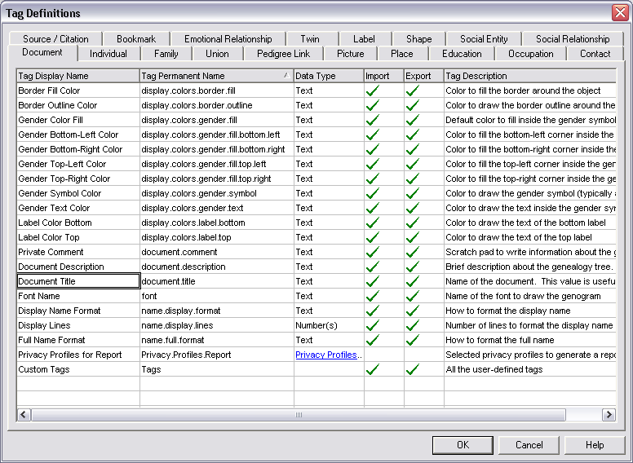

#### Tag Display Name

El nombre descriptivo descriptivo de las variables.

#### Tag Nombre Permanente

El nombre interno, lo que es también la propiedad utilizada por el desarrollador en el [generador de informes](http://www.genopro.com/help/report-generator/) .

#### Tipo de datos

El tipo de información contenida en la etiqueta. Esto puede ser texto, números, fechas y cualquier otro tipo de datos que se encuentran en GenoPro.     
tags Tipo refieren a enumeraciones, y la lista de valores posibles dentro de la enumeración se puede ver con la punta de la herramienta.  
  
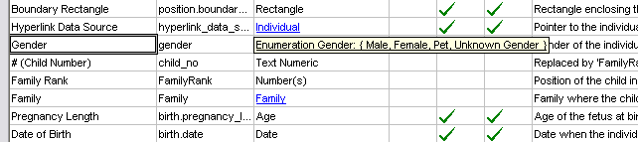

**Tag Enumeración Definición vistos con Tip Tool**

#### Definido por el usuario

Si se selecciona, el valor es un nuevo campo de datos creada por el usuario a través de [etiquetas personalizadas](http://www.genopro.com/help/custom-tags/) o de la importación de un archivo que tiene la información que no puede ser igualado a los nativos de los campos GenoPro.

#### Importar

Si se marca, este valor se importarán desde el archivo guardado. Algunos valores no se importan porque se calculan, tales como el rango de la familia de un individuo.

#### Exportar

Si se activa, este valor se exportan al archivo guardado. Algunos valores no se exportan, ya que son valores calculados. En general, si un valor no es importado, el mismo valor que no se exporta, pero hay algunas excepciones.

#### Descripción

# Una descripción amable de explicar el propósito de la etiqueta. Marcadores en GenoPro

Los marcadores son un mecanismo simple que se usa para navegar rápidamente en su documento de posición o un individuo a otro.

La barra de herramientas de marcadores se encuentra en la parte derecha de GenoPro.

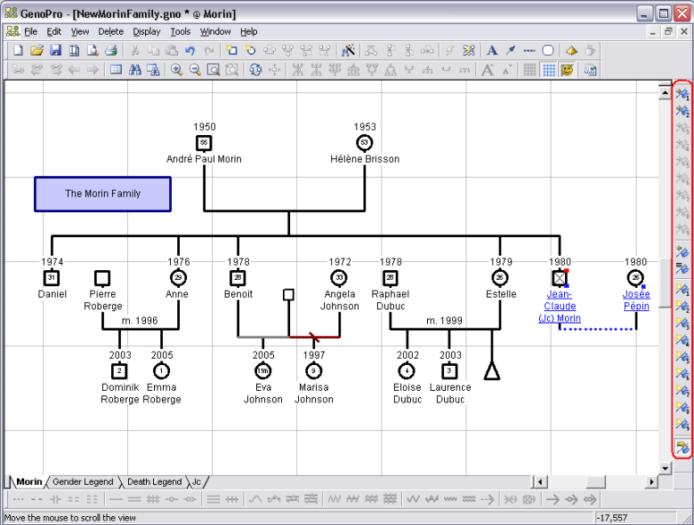

**Barra de herramientas de ubicación predeterminada**

Los 9 primeros iconos Crear un botón nuevo marcador [tecla 1 a 9], son las claves utilizadas para acceder directamente al marcador. En este ejemplo, sólo hay dos marcadores activos, los otros 7 no haber sido aún asignados (en gris).

El Navegue a la ubicación anterior icono de Volver al botón de marcador anterior la tecla [0] se utiliza para volver a la posición original antes de que el marcador se siguió. Esta tecla es útil si se pulsa un marcador por error o si desea volver a su domicilio después de consultar o modificar otro registro.

## Creación de marcadores

Para crear un marcador, presione  Crear un botón nuevo marcador  [CTRL +1 hasta CTRL +9], y aparecerá una ventana que le permite proporcionar especificaciones adicionales para el favorito.  
  
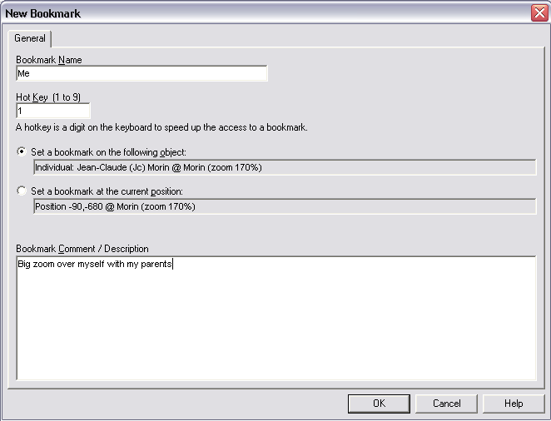

**Crear nuevo diálogo Marcador**

Para cada nuevo marcador creado, puede asignar un **nombre** y un código numérico **de teclas** del 1 al 9.  

|  |  |  |
| --- | --- | --- |
|  |  |  |
|  | Es posible que tenga más de 9 marcadores, sin embargo, sólo 9 se pueden asociar con un número de teclas.  Cuando usted nombrar un favorito, ese marcador no se eliminarán a menos que especifique explícitamente - aunque otro marcador utiliza la misma tecla de acceso rápido. |  |
|  |  |  |

### Agregar a favoritos por la Posición

Un marcador puede ajustarse para hacer referencia a una posición específica en un [genomap](http://www.genopro.com/help/genomaps/) en un preciso [zoom](http://www.genopro.com/help/zoom/) . Esto es útil si usted quiere recordar una posición global o una familia, por ejemplo.

### Agregar a favoritos por objeto

Un marcador de enlaces de objetos directamente en el objeto, no a una posición xy. Por ejemplo, se une a un [individuo](http://www.genopro.com/help/individuals/) o un [sindicato](http://www.genopro.com/help/families/) . Con este tipo de marcador de referencia, incluso si el objeto se mueve, el marcador todavía volverá a objeto centrado en la pantalla cuando recordó. Puede ver todos sus marcadores en el [diseño de la tabla](http://www.genopro.com/help/table-layout/) o Marcadores de pantalla icono  [Ctrl + B] de la barra de herramientas .    
  
Ver todos los favoritos  
  
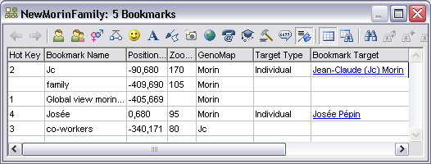

**Todos los marcadores en el diseño de la tabla.**

## El uso de un marcador

Para usar un favorito, sólo tiene que pulsar la tecla de acceso rápido o el icono  Ir a marcador botón. Por ejemplo, al pulsar el 1 le enviaremos a su marcador # 1. Si el marcador no tiene una tecla rápida, puede hacer clic en el marcador en la propia red.

# Tabla de diseño

El diseño de la tabla muestra el contenido del árbol genealógico completo en un formato de cuadrícula. El diseño de la tabla es útil para   **encontrar** información, **clasificación** de datos, recopilar estadísticas y navegar en un árbol genealógico. Además, el contenido de la tabla se pueden copiar en el portapapeles y pegar en una hoja de cálculo o se guardan en el disco.

|  |  |  |
| --- | --- | --- |
|  |  |  |
|  | Para abrir rápidamente el diseño de la tabla, utilice la combinación de teclas Ctrl + T. |  |
|  |  |  |

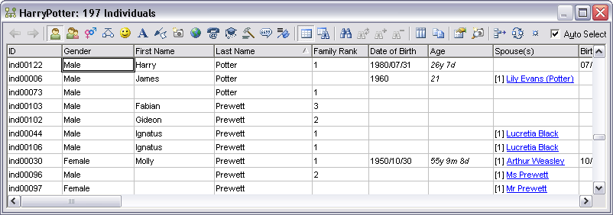

**Cuadro Vista previa del diseño**

|  |  |
| --- | --- |
| Navegar de vuelta  Desplazarse hacia delante | Navegar hacia atrás y hacia delante en un hipervínculo visitado anteriormente. |
| Individual | Mostrar todos los [individuos](http://www.genopro.com/help/individuals/) en el árbol genealógico. |
| Familias | Mostrar todas las [familias](http://www.genopro.com/help/families/) en el árbol genealógico. |
| Los sindicatos y los matrimonios | Mostrar todas las [uniones](http://www.genopro.com/help/families/unions/) y matrimonios en el árbol genealógico. |
| Gemelos | Mostrar todos los [gemelos](http://www.genopro.com/help/twins/) en el árbol genealógico. |
| Relaciones emocionales | Mostrar todas las [relaciones afectivas](http://www.genopro.com/genogram/emotional-relationships/) en el árbol genealógico. |
| Etiquetas | Mostrar todas las [etiquetas](http://www.genopro.com/help/label/) en el árbol genealógico. |
| Formas y Flecha | Mostrar todas las formas y flechas en el árbol genealógico. |
| Fotos | Mostrar todas las [imágenes](http://www.genopro.com/help/pictures/) y las fotos que se encuentran en el árbol genealógico. Haga clic en el botón Ver Imagen   Ver Imagen  para visualizar la imagen seleccionada. |
| Lugares | Mostrar todos los [lugares](http://www.genopro.com/help/places/) y localizaciones en el árbol genealógico. |
| Ocupación | Mostrar ocupación de todos los individuos y [contacto](http://www.genopro.com/help/individuals/contact/) información en el árbol genealógico. |
| Educación | Mostrar todos los individuos [educación](http://www.genopro.com/help/individuals/education/) entrada en el árbol genealógico. |
| Ocupación | Mostrar todos los individuos [ocupación](http://www.genopro.com/help/individuals/occupation/) Enty en el árbol genealógico. |
| Fuentes y citas | Mostrar todas las [fuentes y citas](http://www.genopro.com/help/sources/) en el árbol genealógico. |
| Marcadores | Mostrar todos los [marcadores](http://www.genopro.com/help/bookmarks/) en el árbol genealógico. |
| Tabla de diseño | Mostrar todos los datos en la tabla. Al hacer clic dos veces en este botón, se cerrará el cuadro de diálogo Formato de tabla. |
| Resultados de la búsqueda | Pantalla de búsqueda resultados en la tabla. Al hacer clic dos veces en este botón, se cerrará el cuadro de diálogo Formato de tabla. |
| Encontrar | [Buscar](http://www.genopro.com/help/find-dialog/) - búsquedas de texto en los individuos, las familias, comentarios y fotos. |
| Buscar de nuevo | Buscar de nuevo - Busca texto en los resultados de búsqueda anteriores. Utilice este botón para reducir su resultado de búsqueda. |
| Encontrar Más | Encontrar Más - Busca texto en el documento y anexar los resultados que coincidan con los resultados de búsqueda anteriores. Duplica las entradas no se agregan a la lista. Por ejemplo, digamos que usted quiere encontrar todos los "Morin" y todas las personas nombradas "Daniel", puede hacerlo utilizando el botón Buscar más. |
| Encontrar Menos | Encontrar Menos - Busca texto en el documento y eliminar los resultados coincidentes de los resultados de búsqueda anteriores. Por ejemplo, digamos que usted quiere encontrar todos los "Morin", pero ninguno tiene el nombre de "Daniel", puede hacerlo utilizando el botón Buscar Menos. |
| Propiedades de columna | [Propiedades de columna](http://www.genopro.com/help/table-layout/#ColumnProperties) - escoja las propiedades que se mostrarán en la lista. |
| Copie toda la tabla | Copiar al portapapeles - El contenido de toda la tabla ya está disponible para otras aplicaciones. Puede pegar los datos con Excel, Word, Bloc de notas o cualquier otra aplicación de Windows. También puede utilizar el botón derecho del ratón para copiar una sola fila, una columna o un bloque de texto. |
| Propiedad de los objetos seleccionados | Edite las propiedades de los objetos seleccionados. |
| Ver Imagen | Ver Imagen - Mostrar la imagen en una ventana flotante. Puede cambiar el tamaño de la ventana para ver la imagen en tamaño completo. En objetos como individuo o lugares que mostrará la imagen principal. |
| Ocultar filas seleccionadas | Ocultar filas seleccionadas - Eliminar las filas seleccionadas de la lista sin borrar ningún objeto. Este botón de barra de herramientas que es útil para borrar una parte de un resultado de la búsqueda anterior. |
| Invertir selección | Invertir Selección - alternar rápidamente qué elementos están seleccionados y cuáles son los elementos no seleccionados. Para seleccionar toda la lista de resultados de búsqueda, anule la selección de todos los elementos y haga clic en el botón de selección de Invertir. |
| Seleccione Selección | Seleccione Selección - Cada vez que haga clic en este botón, se desplaza GenoPro la vista (ventana gráfica que contiene el árbol de la familia) para asegurarse de que lo visible de la selección. Este botón puede ser muy útil para localizar objetos seleccionados uno o múltiples en el genograma. **Sugerencia:** Para ahorrar tiempo, puede habilitar la    cual simulará un clic sobre    cada vez que cambia la selección. Al cerrar el cuadro de diálogo, puede restaurar la posición de desplazamiento invocando [marcador](http://www.genopro.com/help/bookmarks/) # 0 (Pulse la   tecla 0  ). Auto Select ObjectsSeleccione Selección |

|  |  |  |
| --- | --- | --- |
|  |  |  |
|  | Reportaje Especial: **Selección múltiple** Puede seleccionar más de un elemento en el diseño de la tabla manteniendo pulsada la tecla Control o Shift mientras hace clic con el ratón. También puede seleccionar varios elementos manteniendo pulsada la tecla Shift y con los botones Arriba y Abajo flechas del teclado. |  |
|  |  |  |

## Propiedades de columna

En el diseño de la tabla, puede elegir exactamente qué columnas desea mostrar y en qué orden que desee. Haga clic en el botón de la propiedad Column   Propiedades de columna.  
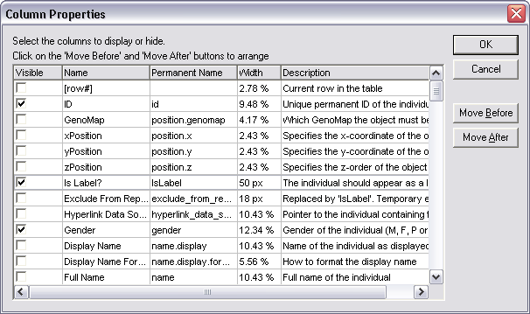

**Columna de diálogo Propiedades en Diseño de tabla**

# Organización automática / Auto Layout

En GenoPro, árboles genealógicos se muestran como [genogramas](http://www.genopro.com/genogram/) , ofreciendo un aspecto visual fuerte para los árboles de la familia, tanto simples como complejas. El propósito original de la función AutoArrange iba a [importar archivos GEDCOM](http://www.genopro.com/gedcom/) , pero muchos están utilizando esta función para **ajustar el diseño de su genealogía árbol** . La función Organización automática crea diseños básicos para la mayoría de las combinaciones de relaciones. Sin embargo, esta función debe utilizarse con precaución, ya que puede producir árboles superpuestos y largas líneas horizontales.  Para utilizar la función Organización automática, seleccionar a las personas que desee organizar automáticamente y haga clic en el icono de Organización automática  . GenoPro intentará mover cada individuo en un bonito diseño.  
  
  
   
Organización automática objetos seleccionados  
  
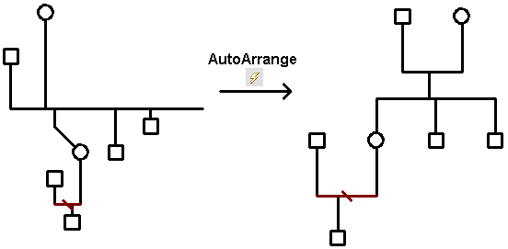

**Ejemplo AutoArrange**

Si necesita AutoArrange la GenoMap todo se puede seleccionar el icono AutoArrange GenoMap todo   Organización automática GenoMap completo.

|  |  |  |
| --- | --- | --- |
|  |  |  |
|  | Cuando se utiliza la Organización automática, recuerda que siempre puedes utilizar el **Deshacer** botón Botón Deshacer.  Si no te gusta el diseño generado, simplemente haga clic en el botón Deshacer y crear un nuevo diseño de forma manual. |  |
|  |  |  |

## Trivial AutoArrange

La **Organización automática Trivial** es el modo de diseño predeterminado para grandes [Gedcom](http://www.genopro.com/gedcom/" \o "¿Qué es un archivo Gedcom?) importación de archivos (5000 + personas). Todos los individuos se alinean en orden alfabético en la red con espacios iguales entre ellos.

La Organización automática Trivial sólo se utiliza en **casos extremos** cuando se tiene **miles** de individuos dentro de la GenoMap mismo, y que realmente debe ver alfabéticamente porque todos los individuos están en un revoltijo (superposición en la parte superior de uno al otro). Para llevar a cabo el trivial Organización automática, seleccione el menú Herramientas AutoArrange> Trivial   Trivial AutoArrange .



**Family Tree de diseño con el AutoArrange Trivial**

Con la AutoArrange Trivial, los [familiares](http://www.genopro.com/help/families/) y los vínculos genealógicos líneas están ocultos. Utilice la función **de la familia pasar a este GenoMap (V)** para hacer aparecer las líneas de la familia y los vínculos genealógicos. Si usted tiene muchos individuos (como es a menudo el caso cuando es necesario utilizar el AutoArrange Trivial), se recomienda dividir el árbol en pequeños sub-árboles de la familia y vincularlos con [hipervínculos](http://www.genopro.com/help/hyperlinks/) . Cada documento GenoPro (. Gno archivo) puede tener hasta 1000 [GenoMaps](http://www.genopro.com/help/genomaps/).

## Cómo corregir la AutoArrange

Para obtener un diseño del árbol de familia agradable del Trivial Organización automática, debe seleccionar una persona y te mueves a él / ella a un **nuevo GenoMap** .

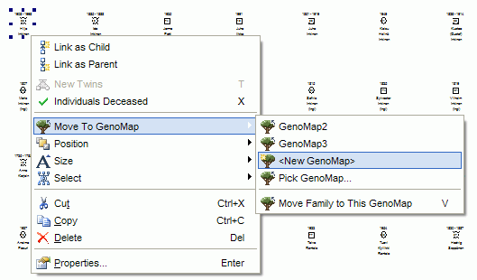

En este ejemplo, Albert Einstein se trasladó a un nuevo GenoMap. GenoPro creado un nuevo GenoMap desde el apellido del individuo (Einstein). De esta manera, es posible crear un árbol de sub-familia para cada familia grande que se encuentra en su [Gedcom](http://www.genopro.com/gedcom/" \o "¿Qué es un archivo Gedcom?) archivo. Aviso GenoPro también se mueven (importar) los familiares más cercanos, como los padres y las familias en que el individuo tenía cónyuges. En nuestro ejemplo, Albert Einstein se casó dos veces, por lo tanto, sus dos familias fueron trasladadas también con él.

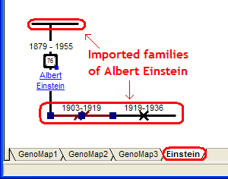

Para seguir creciendo árbol de Albert familia en el GenoMap **Einstein** , sólo tiene que seleccionar la familia que desee importar y pulse la tecla del teclado **V** ( **mudanza de la familia a este GenoMap** ). En este ejemplo, hemos seleccionado el primer matrimonio de Alberto, y este es el resultado que obtenemos después de pulsar la tecla del teclado V.

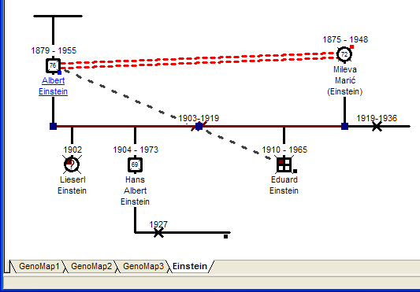

Repita el proceso con el segundo matrimonio de Alberto y sus padres, después, haga clic en el botón AutoArrange Organización automática GenoMap completo y obtendrá el siguiente resultado:

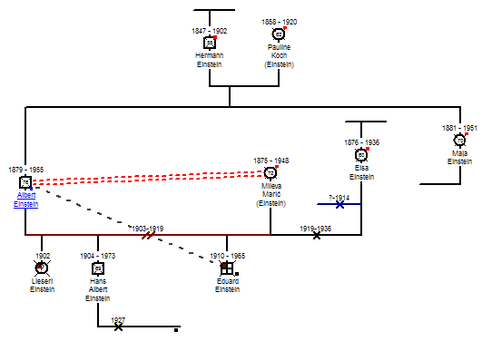

El proceso de mover manualmente un árbol a otro GenoMap es muy fácil. Usted selecciona los individuos y las familias que desean mover y pulse V un par de veces y luego le AutoArrange el resultado. En cuestión de minutos, usted puede tener un movido una gran rama de su árbol de familia *lejos* de la AutoArrange Trivial.

## Preguntas más frecuentes acerca de la función AutoArrange

**Q:** He hecho clic en el icono de la Organización automática y no estoy satisfecho con los resultados. ¿Qué puedo hacer? **R:** Haga clic en el botón Deshacer para revertir la acción y seleccionar las ramas más pequeñas de Organización automática.

**Q:** He empezado a utilizar GenoPro con el AutoArrange y fue genial. Mi árbol de familia comenzó a crecer, pero ahora se solapan los individuos cuando hago clic en el botón Organización automática. ¿Cómo puedo solucionar este problema? **R:** No utilice el icono AutoArrange GenoMap todo . Seleccione individualmente las ramas que desea Organización automática y haga clic en el icono de Organización automática . Usted puede tener que organizar manualmente algunas de las familias más complejas, ya que esta función es algo limitada. Usted también puede querer considerar dividir el árbol en GenoMaps diferentes. Utilice la barra de herramientas para seleccionar una rama del árbol genealógico. Haga clic derecho, seleccione "Mover a GenoMap" y luego "GenoMap Nuevo". Esta acción se dividirá el árbol principal en árboles más pequeños, manteniendo la jerarquía de elementos primarios y secundarios. Haga clic en Organización automática para un nuevo diseño en su GenoMap nuevo.  
Organización automática GenoMap todoOrganización automática objetos seleccionados  
Botones de la barra de herramientas para seleccionar las ramas de un árbol genealógico

# Familia

Un hogar se define como un grupo de individuos que viven bajo el mismo techo. Por lo general, un hogar es una familia nuclear, pero algunas familias también incluyen a otros parientes, como el envejecimiento de abuela o un primo en la ciudad para la universidad.   Asimismo, en las familias reconstituidas, algunos niños pueden vivir con su madre o su padre, y este Los padres también pueden estar viviendo con una nueva pareja que también tiene hijos de un matrimonio anterior. Con estas familias, el hogar debe estar definido en el genograma para aclarar la situación.   En un genograma, un hogar se define por una línea de puntos alrededor de todos los miembros que pertenecen a un hogar.

El hogar es un **trabajo en progreso característica** que le permite reagrupar individuo múltiple con una zona circundante y, opcionalmente, un color de fondo.

### Creación de un nuevo hogar

Para crear un hogar, seleccione todas las personas que viven juntas y haga clic derecho para obtener el menú contextual "Nuevo Hogar" http://www.genopro.com/images/button/household.png.

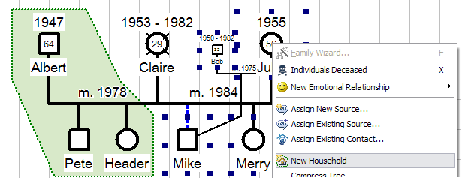

### Adición o eliminación de los individuos

Puede agregar y quitar individuo de un hogar existente seleccionando en primer lugar la casa (usted debe ver squarres alrededor de la forma). Haga clic derecho sobre la línea de hogar y el uso de la "inclusión / exclusión de los hogares" del menú. Después de seleccionar a la persona que desea incluir o excluir, debería ver una vista previa en vivo de la familia.

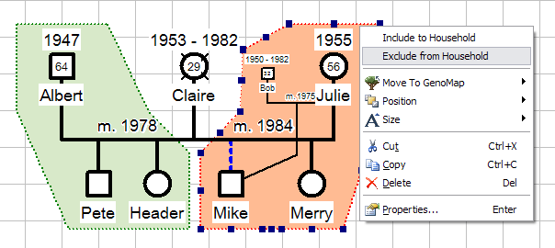  
  
  
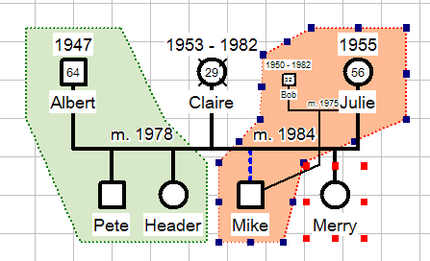

|  |  |  |  |  |  |  |  |  |  |  |
| --- | --- | --- | --- | --- | --- | --- | --- | --- | --- | --- |
| |  |  |  |  |  |  |  |  |  |  | | --- | --- | --- | --- | --- | --- | --- | --- | --- | --- | | Zoom GenoPro ofrece una manera única de ver los árboles de la familia, lo que le permite ver ambos progenitores y descendientes a la vez. GenoPro es como un tablero de dibujo de gran tamaño que le permite insertar todos sus individuos en la misma página. A medida que el número de personas aumenta, y como su árbol familiar crece, se le requiere para cambiar el tamaño de zoom para poder tener una visión global para ver los detalles. Wheel Mouse. La manera mejor y más fácil para hacer zoom es utilizar la rueda del ratón. Cada marca de verificación ampliar o reducir la visualización en un 5% hacia su **posición del cursor** .   |  |  |  | | --- | --- | --- | |  |  |  | |  | Si usted siente que la rueda del ratón se invierte, vaya al menú Herramientas - Opciones y revertir la rueda del ratón. Muéstrame ... |  | |  |  |  |    Ampliar simple También puede utilizar el zoom en el botón Zoom in  (tecla de acceso directo: +) y el botón de zoom out Alejar  (atajo de teclado: -) para cambiar el zoom en un 5% a partir de la **mitad** de su genograma. % Zoom exacta Si desea utilizar el zoom con un nivel de zoom preciso, puede seleccionar un nivel de zoom específico en el menú View. Seleccionar cualquier valor desde 5% a 1000%  Cambiar el zoom en el menú Ver.  **Cambiar el zoom en el menú Ver.** Navegación Si tiene que desplazarse a otra parte de su árbol genealógico, sin cambiar el nivel de zoom, utilice la **rueda de clic del ratón** o mantenga pulsada la tecla Alt mientras mueve el ratón. | |

[Derechos de autor](http://www.genopro.com/copyright/) © 1998-2012. Todos los derechos reservados. GenoPro ® y el logo son marcas registradas GenoPro.

# HTML Report Generator

Con unos pocos clics del ratón, puede generar un informe detallado HTML de su árbol familiar. Usted puede optar por generar el informe y subirlo a su sitio web a través del protocolo FTP, u optar por publicar nuestro sitio web en <http://familytrees.genopro.com/> .

### La generación de mi HTML

Simplemente haga clic en el botón "Generar" Botón Generar informe  y verá su informe dentro de unos segundos. GenoPro va a generar las páginas HTML en el "Mis documentos", incluyendo cualquier imagen relacionada con su informe. Es posible que desee cambiar algunas opciones, como la carpeta de destino, el origen de datos, la piel (plantillas) y permitir un poco de privacidad de filtrado para eliminar los datos sensibles.

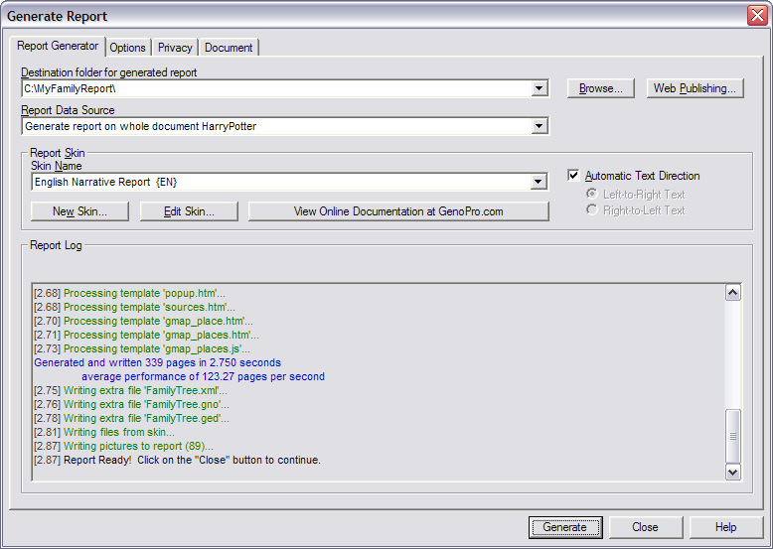

#### Carpeta de destino para el informe generado

Introduzca el nombre de la carpeta que desea que el generador de informes para escribir los archivos de salida. La carpeta de destino puede ser una carpeta en su disco duro, una carpeta en un equipo remoto conectado a la red, un disquete, un disco CD-ROM (si tiene un CD-RW con la asignación de unidades), un directorio en la web accesible a través de [FTP](http://www.genopro.com/help/report-generator/web-publishing/) , o carpeta de su cuenta en <http://familytrees.genopro.com/> .

#### Navegar

Utilice el botón Examinar para localizar la carpeta en la que desea guardar el informe. El botón Examinar se puede utilizar para localizar a un equipo remoto (ordenador) de su red. Si desea crear una carpeta, simplemente escriba el nombre de la carpeta y GenoPro creará la carpeta para usted.

#### Publicación en la Web

Utilice este botón si desea publicar su genealogía en la web mediante su conexión a Internet. Usted puede publicar en su sitio web utilizando el protocolo FTP, o en nuestro sitio web<http://familytrees.genopro.com/> utilizando nuestro protocolo incorporado editor. Si desea publicar a través de FTP, puede que tenga que solicitar una cuenta FTP del ISP y configurar el servidor de seguridad para permitir que los datos del puerto FTP. El editor es el firewall de usar y no requiere ningún conocimiento de alojamiento web. Visita <http://familytrees.genopro.com/> para obtener instrucciones paso a paso para la publicación en línea.

#### Origen de datos de informe

La fuente de datos del informe es útil si se desea generar un informe sobre un sub-árbol. Sólo tienes que seleccionar el GenoMap (sub-árbol) que desea generar el informe. De forma predeterminada, GenoPro genera un informe en el árbol genealógico completo.

La fuente de datos puede ser un archivo Gedcom si desea [convertir un archivo Gedcom a HTML](http://www.genopro.com/gedcom2html/) .

#### Informe de la Piel

Una *piel* es una plantilla que permite GenoPro para generar un tipo específico de informe. GenoPro tiene algunos aspectos incorporados para generar diferentes tipos de informes. El tipo más popular de informe es el Informe Narrativo Inglés. Para ver la muestra de dichos informes, por favor visite <http://familytrees.genopro.com/> y verás un montón. Usted puede elegir otra piel si se desea generar un informe por escrito todos los árboles de la familia en el disco en un formato de metarchivo o una página que contiene todos los comentarios y notas que se encuentran en el árbol genealógico.

#### Nueva Piel

GenoPro tiene un potente motor para generar informes HTML capaces de crear cualquier aspecto que desee. Si está familiarizado con la creación de contenido dinámico utilizando Microsoft Internet Information Server (IIS), se encuentra este generador de informes tan fácil de usar y más potente. GenoPro tiene características innovadoras que hacen que sea fácil de [generar frases](http://www.genopro.com/sdk/Report-Generator/Phrase/)y contenido HTML especial para sus informes.

#### Editar Skin

Este botón sirve para modificar el aspecto seleccionado.

#### Informe de registro

El registro de informes muestra la retroalimentación y errores al generar el informe. Aquí están algunos ejemplos de errores:

* No se puede escribir archivo - Acceso denegado. Este error se puede producir cuando se genera un informe en un equipo remoto sin tener el permiso de escritura, o el archivo de destino está marcado como de sólo lectura.
* No se puede escribir archivo - Disco lleno. Sí, lo que pasa!
* No se puede leer de imagen - Archivo no encontrado. Este error se puede producir si elimina o mover la imagen a otra carpeta.

### Opciones HTML

Generación de un informe HTML le da opciones adicionales:

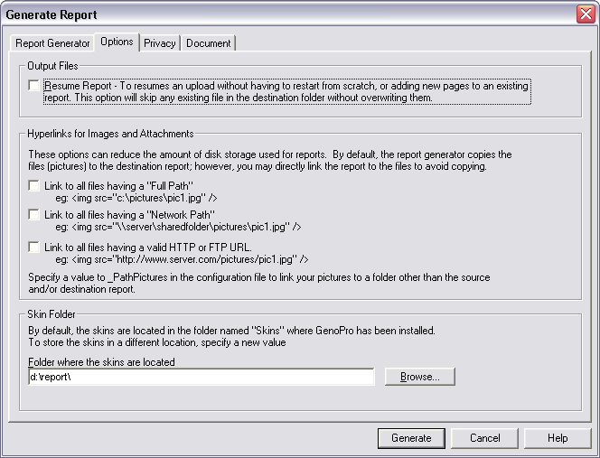

#### Reanudar Informe

Esta opción fue hecha para reanudar un informe abortado, por lo general a partir de una conexión a Internet interrumpida. Por ejemplo, si va a publicar el informe a través de FTP y perder su conexión a Internet, puede utilizar esta opción para reanudar su informe. La próxima vez que va a generar el informe, GenoPro a subir sólo las páginas que no se encuentran en el informe de destino. Esto será mucho más rápido que la generación de un informe desde cero.

No hacer la opción de retomar un informe si va a publicar su árbol genealógico en <http://familytrees.genopro.com/> . Nuestro protocolo editor ha incorporado en función de recuperación para reanudar un informe abortado.

#### Los hipervínculos de imágenes y archivos adjuntos

De forma predeterminada, se GenoPro **copiar** todas las imágenes y los datos adjuntos a su informe. Si usted desea ahorrar espacio en disco, es posible que desee **vincular** a esas imágenes en lugar de copiarlos a su informe. GenoPro reconoce tres tipos de enlaces:

 Si usted desea tener un informe sin imágenes, simplemente desactive esta opción. Un informe sin imágenes es más rápida para generar y ocupa menos espacio en disco. Si quieres ahorrar espacio de almacenamiento en disco y mantener las imágenes, usted tiene las siguientes opciones:

|  |
| --- |
| 1. **Enlace Ruta Completa:**   Una ruta completa es una imagen a partir de una letra de unidad (por ejemplo: c: \ mis imágenes \ pic.jpg). Si está generando un informe por sí mismo en su computadora solamente, entonces no hay necesidad de duplicar las imágenes que se encuentran en la misma máquina. |
| . 2 **Enlace Ruta de red:** Una ruta de red es una imagen a partir de un nombre de equipo (por ejemplo: \ \ miServidor \ pictures \ pic.jpg) o por una red con asignación de letra de unidad (por ejemplo: z: \ pictures \ pic.jpg) . Si está generando un informe por sí mismo y el servidor \ \ miServidor es siempre accesible para usted, entonces el no hay necesidad de duplicar las imágenes que se encuentran en la misma red. |
| . 3 **HTTP o FTP URL:** Cualquier imagen que tiene su nombre que empieza por ftp:// o http:// se supone que está almacenado en la web. Esta imagen está disponible desde cualquier computadora con una conexión del Internet. Si está generando un informe que será publicado en la web y las imágenes ya están en un servidor web, entonces no hay necesidad de duplicar esas fotos otra vez. Por otro lado, si se genera un informe por sí mismo en el disco duro, es posible que prefiera para duplicar esas fotos ya las imágenes almacenadas en el disco de carga mucho más rápido que las imágenes descargadas de la web. |

#### Skin Folder

Por defecto GenoPro almacenará toda la piel definida por el usuario en una subcarpeta donde ha instalado GenoPro, por lo general en la ruta " C: \ Archivos de programa \ GenoPro \ Skins \ ".Puede especificar cualquier otra carpeta si lo desea una ubicación diferente para los informes personalizados. Si deja este campo en blanco, GenoPro utilizará automáticamente la ruta predeterminada.

### Informe de privacidad

Al generar un informe, se puede optar por excluir la información confidencial. Por defecto, el filtro de privacidad está habilitada para quitar de su informe de todos los individuos que viven, información de contacto y las relaciones emocionales.

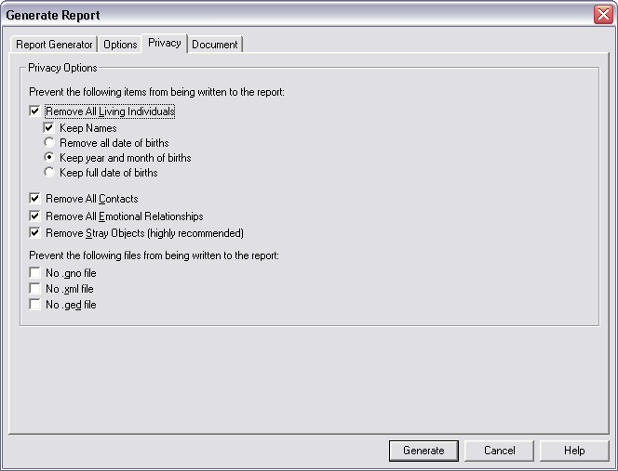

Usted también puede excluir a determinadas personas de su informe. Simplemente haga doble clic en el individuo, seleccione la **familia** ficha y marque la opción **Make Label / Excluir del Informe** .

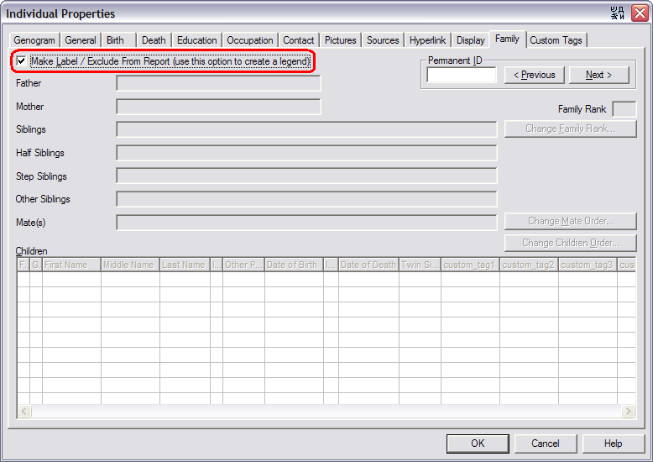

# GenoPro Narrative Report

El **Informe Narrativo** es el más completo [informe HTML](http://www.genopro.com/help/report-generator/) disponible en GenoPro. Este informe incluye las últimas características de HTML interactivos:

* GenoPro genera verdaderos inglés [frases](http://www.genopro.com/sdk/Report-Generator/Phrase/Editor/) de hacer su informe fácil de leer y entender. Este informe también está disponible en [otros idiomas](http://www.genopro.com/Translation/narrative-report/) .
* Completar álbum de fotos con una presentación de diapositivas. Todas las fotos en su árbol genealógico se incluyen en este informe. Opcionales imágenes en miniatura de creación automática para el informe web requiere la instalación de la libre [Irfanview](http://www.irfanview.com/) programa.
* Interactivos gráficos vectoriales escalables ( [SVG](http://www.genopro.com/help/report-generator/svg/) ) de su árbol genealógico. Cada [GenoMap](http://www.genopro.com/help/genomaps/) se representa en SVG para que puedas ver su árbol genealógico en tu navegador web.Usted puede hacer zoom y desplazarse, y haga clic para ver la información detallada de cada individuo.
* El texto del informe también crea diagramas en formato PDF de su árbol genealógico. Creación de diagramas de PDF en la web informe es opcional y requiere la instalación de libre de código abierto [Inkscape](http://www.inkscape.org/) paquete para convertir automáticamente los diagramas SVG a formato PDF.
* El texto del informe incluye GeoMapping en Google Maps para lugares asociados con los individuos y las familias.
* Interactivo [cronología de los eventos](http://www.genopro.com/help/report-generator/narrative-report/#timeline) .
* Construido en la interfaz de [publicar su informe HTML de la web](http://www.genopro.com/help/report-generator/web-publishing/) a través de FTP. Usted puede recibir su informe en [http://familytrees.genopro.com](http://familytrees.genopro.com/) o en su propio servidor web.

A continuación se presentan dos imágenes de la [Harry Potter](http://www.genopro.com/help/report-generator/harry-potter-report.aspx) árbol utilizando el **tema por defecto** y el **Tema Greenleaf** .

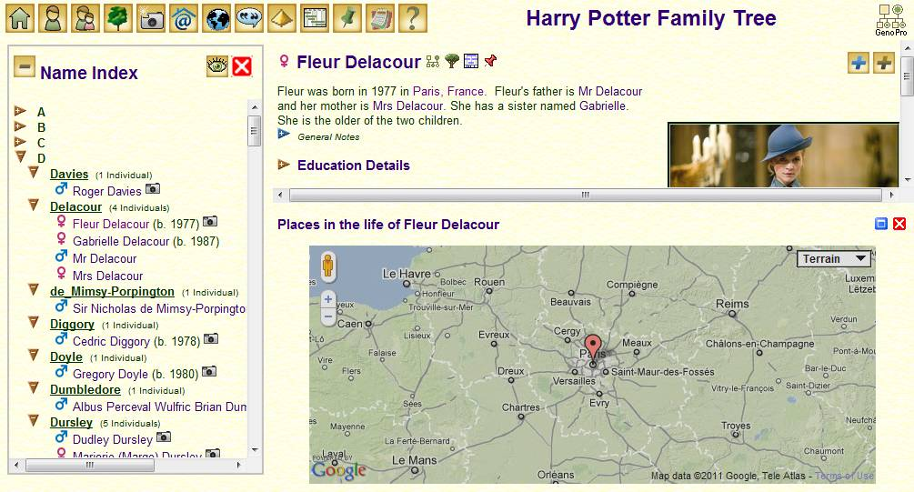  
**Tema por defecto**

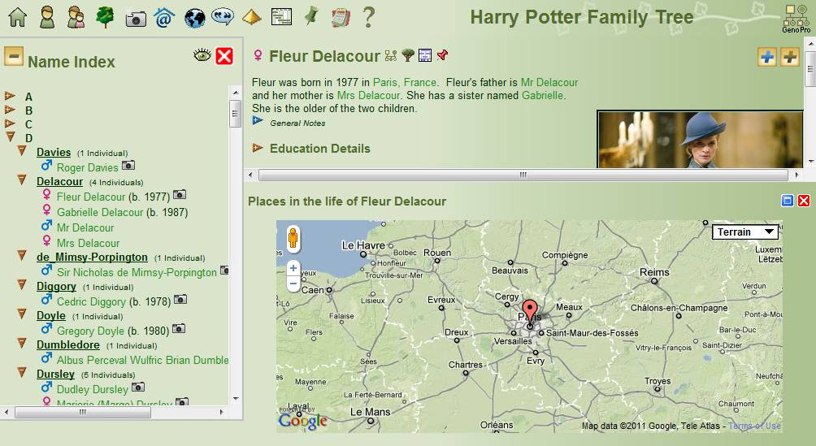  
**Greenleaf Tema**

## Cronología de Eventos

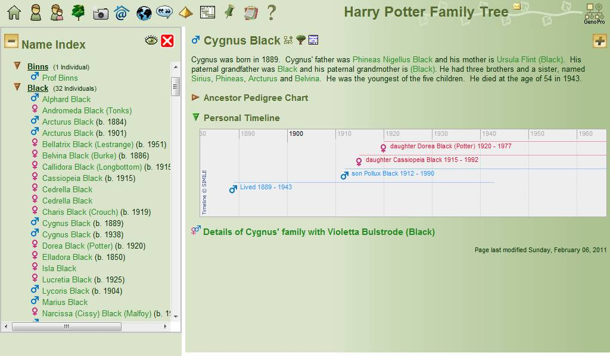

# Publicar mi informe en la Web

Informes HTML pueden ser publicados en la web gracias a su conexión a Internet. Si usted está buscando para publicar su árbol genealógico y fotos en la web, pero están un poco confundidos acerca de cómo empezar, GenoPro le ofrece una solución fácil. Con unos pocos clics del ratón, usted puede publicar su árbol genealógico completo a nuestro servidor [http://familytrees.genopro.com](http://familytrees.genopro.com/) . Si usted tiene su propio sitio web, usted puede cargar su árbol genealógico utilizando una función de GenoPro de FTP función de carga.

|  |  |  |
| --- | --- | --- |
|  |  |  |
|  | La publicación en nuestro servidor es más rápido que cualquier otro alojamiento porque usamos **compresión** para subir y nunca volver a subir **los archivos no modificados** . |  |
|  |  |  |

En el [Informe Generar](http://www.genopro.com/help/report-generator/) diálogo,   Botón Generar informe   haga clic en la Publicación en la Web ... botón.

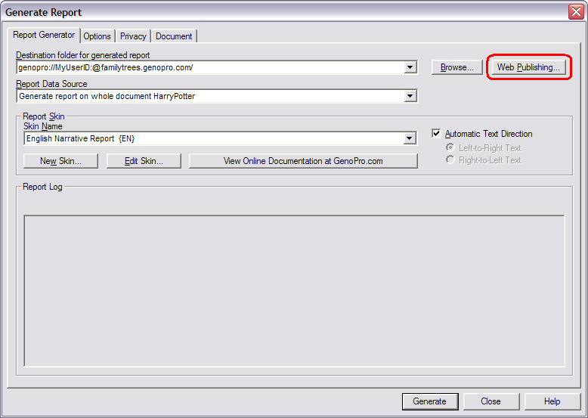

**Generador de Reportes - Opciones de publicación en Web**

El siguiente cuadro de diálogo aparecerá, que le da opciones para cargar su informe a la Web.

|  |  |  |
| --- | --- | --- |
|  |  |  |
|  | Antes de publicar en Internet, primero debe tratar de publicar el informe en su disco duro. Sólo tiene que seleccionar la ruta con el Browse ... botón. |  |
|  |  |  |

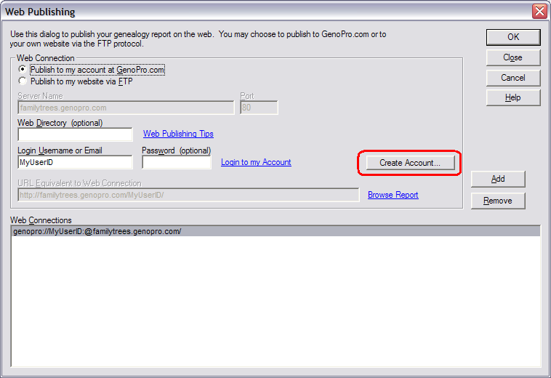

**Opciones de publicación en Web**

La primera opción le permite seleccionar el lugar donde desea publicar su informe.

#### Publicar mi cuenta en GenoPro.com

Esta opción cargar el informe en nuestro servidor gratuito para alojar su informe en línea. Si usted no tiene una cuenta, haga clic en la **cuenta Crear** botón y nosotros le enviaremos un correo electrónico con su contraseña.

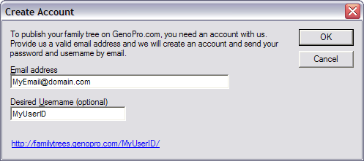

#### Publicar en mi sitio web a través de FTP

Si usted tiene su propio servidor web, puede especificar esta opción para cargar el informe a través del protocolo FTP. GenoPro no proporcionan soporte para cuentas FTP.

#### Directorio Web (opcional)

La ruta relativa de la carga. No introduzca un URL completo, sólo tiene que introducir el nombre del directorio.

En FamilyTrees.GenoPro.com tendrá la dirección URL con tu nombre de usuario ya, así que sólo tiene que introducir el nombre de su personaje más popular como un directorio. Es una manera fácil de clasificar rápidamente los múltiples informes.

El FTP, este será el nombre del directorio sub.

Puede dejar este campo en blanco también, copiará su informe directamente como, <http://familytrees.genopro.com/harry-potter/>

|  |  |  |
| --- | --- | --- |
|  |  |  |
|  | Consejo: Lea los consejos sobre cómo [nombrar a su directorio](http://familytrees.genopro.com/Web-Publishing-Tips.aspx) . |  |
|  |  |  |

#### Nombre de usuario

El nombre de usuario utilizado para conectar con el servidor. Si decide publicar en el servidor de GenoPro, puedes crear una cuenta o recuperar su nombre de usuario / contraseña en unos pocos clics. Pulse Crear cuenta y / o contraseña .. Enviar . Si usted no recuerda su nombre de usuario, también puede escribir su **dirección de correo electrónico** .

**Contraseña**

La contraseña usada para realizar la conexión. Al escribir la contraseña aquí se guarda la contraseña en texto claro en la historia de la cadena de conexión. Si prefiere escribir su contraseña cada vez, deje este campo vacío .

#### URL de conexión Web Equivalente

Esta es la URL de la Web que se corresponde con la configuración de la publicación. Con GenoPro, este campo no se puede escribir, es un valor calculado sobre la base de su nombre de usuario y directorio Web. De lo contrario, puede especificar la dirección URL para ver el informe en línea.

## Proteger con contraseña publicación

Por defecto, todos los informes publicados en [http://familytrees.genopro.com](http://familytrees.genopro.com/) son **públicas** . Si desea **ocultar** o **establecer una contraseña para su árbol en línea** , entonces usted tiene que [comprar GenoPro](https://www.genopro.com/buy/) .

# Bienvenidos al Árbol GenoPro!

GenoPro ofrece un servicio gratuito de publicación en línea genealogía. Si usted está buscando para publicar su árbol genealógico y fotos en la web, pero están un poco confundidos acerca de cómo empezar, GenoPro le ofrece una solución fácil. Con unos pocos clics del ratón, usted puede publicar su árbol genealógico completo a nuestro familytrees.genopro.com servidor.

### ¿Cómo funciona?

Esta característica está integrada en el generador de informes GenoPro. Al generar un informe HTML, seleccione la opción de publicar su informe a nuestro servidor en lugar de la unidad local o página web. GenoPro a subir sus páginas HTML, árbol genealógico y fotos a su cuenta en nuestro servidor. **Beneficios de publicar en FamilyTrees.GenoPro.com:**

* Es **gratis** ! Usted no tiene que ser dueño de un sitio web, o pagar una suscripción para web hosting para alojar sus páginas HTML. Nos ya posee la infraestructura necesaria para albergar todas sus páginas.
* Es **fácil** de usar! Sólo toma unos pocos clics del ratón y pulsar unas pocas teclas para conseguir que en su camino. Ningún conocimiento previo de alojamiento web es necesario para hacer que funcione.   
  Para aquellos que deseen publicar en su propio servidor web, te invitamos a leer nuestra [documentación técnica para configurar su servidor web](http://www.genopro.com/help/report-generator/web-publishing/hosting/) .
* Es **rápido** ! Nuestro protocolo incorporado editor utiliza la compresión y otras técnicas avanzadas de almacenamiento en caché, por lo que es más rápido publicar con nosotros de publicar a través de FTP.
* Es **libre de publicidad** ! No tenemos planes para introducir cualquier tipo de publicidad tampoco. Por el contrario, esperamos que crear vínculos a su sitio web, con lo que nosotros más visitantes que pueden convertirse en compañeros de los clientes GenoPro.
* Es una **copia de seguridad fiable** ! Cada informe contiene una copia de su árbol genealógico. Si se bloquea el disco duro, puede recuperar por volver a descargar el árbol genealógico de nuestro servidor.
* No hay **ninguna cuota** ! No hay límite en el número de páginas e imágenes, siempre y cuando su contenido publicado está relacionada con la **genealogía**y es **web-friendly** .

### ¿Dónde está el truco?

Usted puede convertirse en un adicto a la genealogía usando nuestro software.

### Directrices:

Le invitamos a publicar tantas páginas como desee, siempre que el contenido está relacionado con la genealogía y la web es de usar. En otras palabras, no se sube un 20-MB de color verdadero mapa de bits mientras que usted puede almacenar la misma imagen en el formato JPEG para sólo 200 KB. Si usted tiene un árbol [grande] familia que tiene un millón de personas y miles de fotos, le invitamos a publicar en <http://familytrees.genopro.com/> . De hecho, estaremos encantados de ayudarle mediante la optimización del generador de informes y el protocolo editor web para manejar este tipo de árboles grandes. Trate de mantener las imágenes a menos de 300 KB por lo que son fáciles de descargar por nuestros visitantes. En el futuro, vamos a escribir una herramienta (robot) para analizar los informes publicados para enviar un mensaje de correo electrónico si la imagen es demasiado grande y / o automáticamente re-muestra (encogimiento) de la imagen. Si subes los archivos que contienen aplicaciones, juegos o otros no genealogía contenido, desactivaremos su cuenta. No tenemos planes para vigilar el contenido de su informe familia, sin embargo, si recibimos quejas de abuso, vamos a examinar cada una queja sobre una base de caso por caso.

# La publicación de su informe en la Web

La publicación de su informe a la genealogía <http://familytrees.genopro.com/> se realiza mediante el generador de informes. Para invocar el generador de informes, haga clic en la barra de herramientas el icono Generar informe Botón Generar informepara obtener el siguiente cuadro de diálogo.  
  


**Genera un informe HTML**

A continuación, haga clic en el botón de **publicación en Web** . Usted recibirá el siguiente cuadro de diálogo. Todo lo que necesitas es una cuenta con nosotros para que nuestro servidor puede almacenar sus archivos en una base de datos de genealogía en su cuenta. Hay tres maneras de obtener una cuenta en GenoPro:

1. Suscríbete a nuestro boletín gratuito.
2. [Solicite una prueba gratuita de 14 días clave de evaluación](http://www.genopro.com/registration/) .
3. Haga clic en el botón **Crear Cuenta y / o Enviar Contraseña** .



Crear una cuenta es fácil. Introduce tu email y opcionalmente su nombre de usuario. Si no se proporciona un nombre de usuario, se generará un número único como su nombre de usuario. Si su dirección de correo electrónico ya está en nuestra base de datos, le enviaremos su contraseña por correo electrónico sin cambiar nada en su cuenta. En cualquier momento, puede cambiar su nombre de usuario o correo electrónico en el panel de control del [foro de soporte](http://support.genopro.com/) .

El generador de informes utiliza su nombre de usuario para crear una URL única para su árbol genealógico en la web. Por ejemplo, si usted escoge MrSpock como nombre de usuario, su página de inicio reporte genealógico aparecerá en <http://familytrees.genopro.com/MrSpock/> . GenoPro puede utilizar algún nombre de usuario de árboles genealógicos específicos, como Harry Potter ( <http://familytrees.genopro.com/harry-potter/> ).



Eso es todo. Haga clic en el **Generar** botón y GenoPro hará el resto del trabajo para usted.

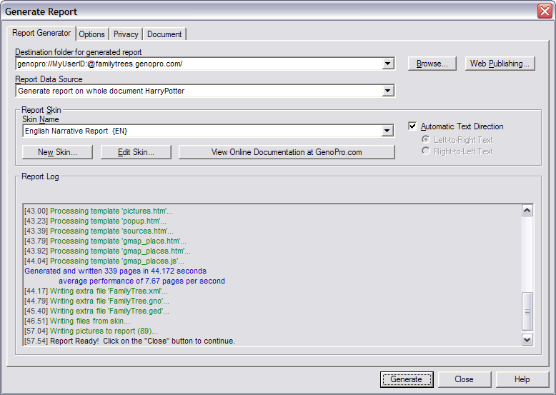

Para **ver** , **editar** o **borrar** los informes, utilice el [panel de control del foro de soporte](http://support.genopro.com/) .

## [Familia Ver, Editar o Borrar Tree (s)](http://support.genopro.com/ControlPanel.aspx)

## Opciones para generar un informe

GenoPro ofrece muchas opciones para generar un informe. Por ejemplo, usted puede generar su informe en su disco duro o en su propio servidor web. Si opta por generar un informe en su propio disco duro, haga clic en el botón Examinar y seleccione la carpeta donde desea almacenar el informe.

Hay otras opciones, como el origen de datos. De forma predeterminada, GenoPro genera un informe en el árbol genealógico completo, sin embargo es posible que desee generar un informe para un determinado sub-árbol (llamado GenoMap).

Utilice las **Privacidad** opciones para excluir la información confidencial de su informe. La información confidencial puede incluir la fecha de nacimiento, información de contacto y algunos comentarios especiales.

Más documentación está en marcha ... Si tiene preguntas, sugerencias o problemas, le invitamos a enviar sus comentarios a nuestro [foro de soporte](http://support.genopro.com/Forum87-1.aspx) .

# Personalización de Mis informes

Cada instalación de GenoPro incluye el código fuente completo para cada informe integrado. Con un clic del ratón, usted puede comenzar a personalizar cualquier informe que desee.

Simplemente haga clic en el botón Editar y piel GenoPro creará una copia de las plantillas de informes en el disco duro. Puede modificar cualquier parte del informe que desea. Si te equivocas, puedes empezar de nuevo mediante la creación de una nueva piel. No hay peligro de suprimir los informes integrados de GenoPro, ya que los informe se almacenan dentro de la GenoPro.exe ejecutable. Adelante, ¡diviértase!

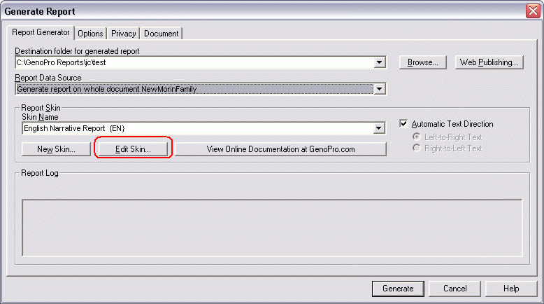

**Utilice el botón Editar Skin para personalizar el informe HTML.**

# Copia de seguridad de un archivo en el servidor de GenoPro

Después de poner muchas horas de trabajo en un genograma, se recomienda hacer una copia de seguridad de su archivo en caso de un fallo de disco. GenoPro ahora ofrece esa opción en su versión más reciente. Una copia duplicada de su archivo se guarda en un almacenamiento seguro individuo, que actúa como una garantía en caso de pérdida o daño a la original.     
  
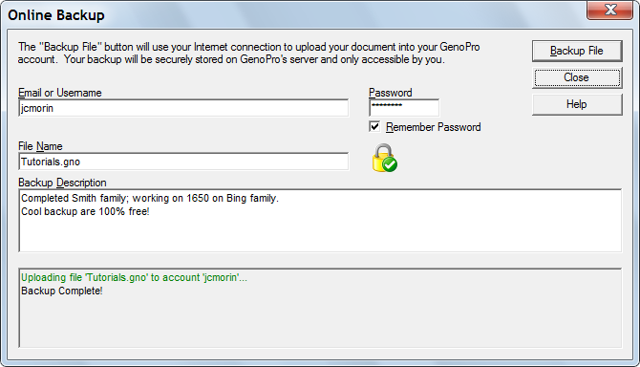

**Los archivos de copia de seguridad en línea de diálogo**

Para guardar una copia de su genograma, utilice el comando de copia de seguridad en línea en el menú Archivo. Esta ventana se visualizará. Sólo usted tendrá acceso a sus archivos de respaldo, ya que el archivo estará protegido por un nombre de usuario y contraseña.   

### Ver los archivos de copia de seguridad

Haga clic en el menú Archivo - Abrir el buzón de entrada y copias de seguridad en línea ... Desde esta ventana puede hacer doble clic en una copia de seguridad para abrir o eliminar copias de seguridad que no es necesario usando el botón [Eliminar archivo] botón.  
  
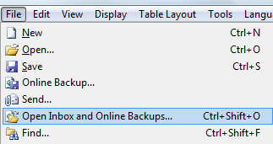  
  
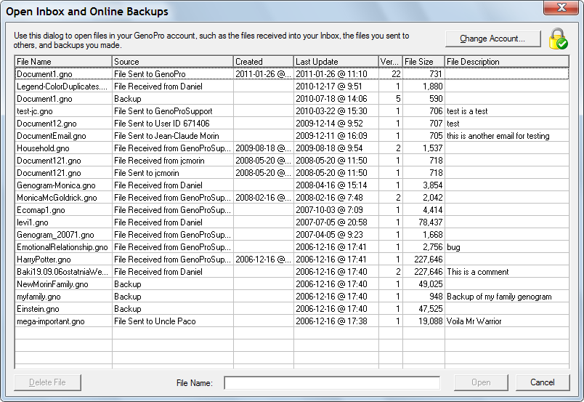

# Envío de un archivo a otro usuario genealogía

Si usted es un [estudiante](http://www.genopro.com/academic/) y su profesor le ha pedido que crear un genograma con GenoPro como una tarea, o si se está trabajando en colaboración con otros usuarios en un genograma, o si simplemente quieres compartir tu trabajo con otro usuario, utilice la función Enviar función para el envío seguro y el almacenamiento de sus datos.   Para enviar un archivo a otro usuario, utilice el **envío** de comandos

desde el **archivo** de menú.

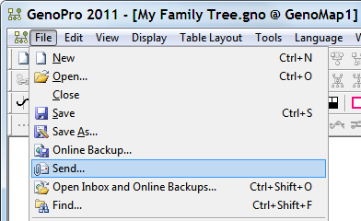

En el **archivo de envío** de diálogo, introduzca la dirección de correo electrónico (o nombre de usuario) del receptor destino al que desea enviar el archivo GenoPro. También hay que proporcionar su dirección de correo electrónico y contraseña. Si usted no tiene una contraseña, el servidor creará una contraseña para su cuenta GenoPro y enviarlo a su dirección de correo electrónico.

|  |  |  |
| --- | --- | --- |
|  |  |  |
|  | Si usted necesita enviar el archivo a GenoPro para atención al cliente, simplemente debes introducir **GenoPro** en el **Para** campo como se muestra en la [siguiente captura de pantalla](http://www.genopro.com/help/send-file/Send-File-To-GenoPro.png) . |  |
|  |  |  |

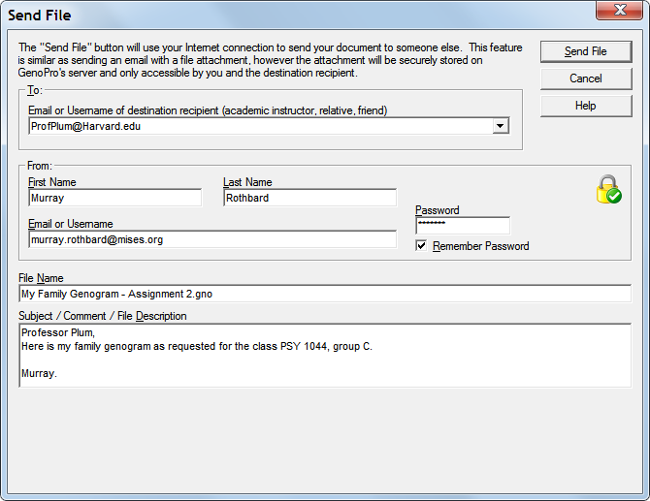

**Diálogo para enviar un archivo a un usuario**

Al hacer clic en el **archivo de envío** botón, GenoPro a subir el archivo. gno archivo al servidor GenoPro.com. El servidor almacena el archivo. Gno en el receptor de [la bandeja de entrada](http://www.genopro.com/help/inbox/) y, a continuación, enviar un mensaje de correo electrónico para notificar al beneficiario un nuevo archivo GenoPro disponible.

[](http://www.genopro.com/help/inbox/)

### La descarga del archivo. Gno

Si no desea utilizar la [bandeja de entrada GenoPro](http://www.genopro.com/help/inbox/) , puede descargar el archivo. gno directamente desde el mensaje de correo electrónico. Cada mensaje de correo electrónico contiene un enlace para descargar el archivo GenoPro directamente.

# GenoPro Bandeja de entrada

Sobre la base de la capacidad existente para [respaldar sus archivos GenoPro](http://www.genopro.com/help/backup-online/) GenoPro para servidor y para [enviar archivos](http://www.genopro.com/help/send-file/) y recibir archivos de otros usuarios, ahora hay un diálogo bandeja de entrada consolidada en la que acceder a las copias de seguridad en línea y la bandeja de entrada con los archivos enviados y recibidos. Si usted no ve este cuadro de diálogo, por favor,[actualice GenoPro](http://www.genopro.com/setup/check-for-update/) .





# Buscar archivos GenoPro

Si usted está buscando para su árbol genealógico y no puede encontrarlo, sólo tiene que utilizar este diálogo para buscar archivos GenoPro. Al abrir este cuadro de diálogo, GenoPro buscará en su equipo para cualquier. Gno (GenoPro) Archivo

Haga clic en el **archivo** y seleccione la opción de menú **Buscar** ... http://www.genopro.com/images/button/find-files.png o pulse **Ctrl + Shift + F** .

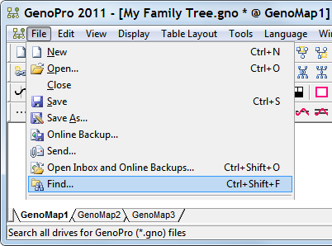

GenoPro comienza a buscar sus discos duros el momento de abrir este cuadro de diálogo.

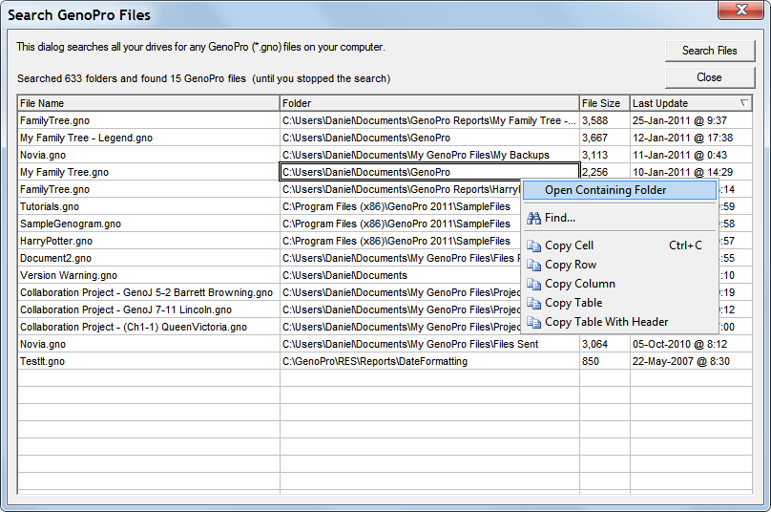

Para abrir un documento GenoPro hacer doble clic en un nombre de archivo. También puede hacer clic y ver la carpeta donde se almacena el archivo en su ordenador.

# Cómo crear una etiqueta

En un árbol de gran tamaño, es posible que desee agregar una etiqueta de información de la pantalla adicional que no está directamente vinculado a un solo individuo, sino más bien a una sección del genograma. En GenoPro, utilice el botón Label Añadir botón de etiqueta (Tecla de acceso directo: L) para crear una nueva etiqueta.

Haga doble clic en la etiqueta y cambiar la descripción.

Para obtener información detallada acerca de las propiedades de diálogo de la etiqueta,

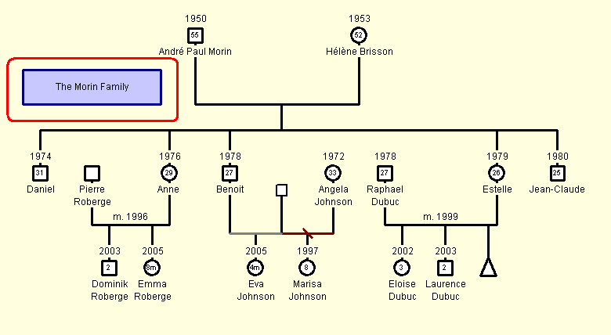

Ejemplo de una etiqueta para mostrar el nombre de la familia.

**Cómo crear una segunda esposa o esposo**

GenoPro puede soportar un número ilimitado de esposas y esposos de cada miembro en el árbol. Por convención, el marido se muestra a la izquierda y el cónyuge se muestra a la derecha.En el caso de múltiples cónyuges o esposos, **el matrimonio más cercano es siempre el primer matrimonio** .

El primer paso consiste en crear el par de la primera. En este ejemplo, el marido se ha casado varias veces. **Seleccione el marido** y utilizar el http://www.genopro.com/images/button/new.mate.png botón nueva pareja o la http://www.genopro.com/images/button/family.wizards.gif familia botón Asistente.

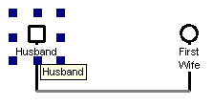

**Paso 1. Seleccione el Esposo.**

Si repite este paso, un segundo matrimonio se crea y aparece la segunda esposa.  
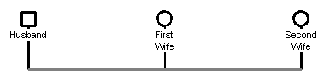

**Marido con 2 mujeres**

El proceso puede repetirse para añadir una tercera esposa. Cada familia se pueden crear de forma individual. Puede establecer las propiedades de cada   [matrimonio](http://www.genopro.com/help/families/) .  
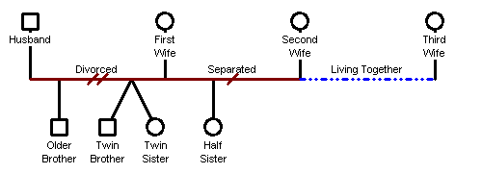

**Un marido con múltiples cónyuges**

El ejemplo anterior muestra a un hombre que tenía tres compañeros. El marido tuvo tres hijos con su primera esposa, se han divorciado. El marido se casó con su segunda esposa, tuvo un hijo con ella, pero ya no vive con ella, ya que es en la actualidad con otra persona.

La segunda muestra a continuación es el mismo escenario que la primera muestra, con excepción de los cónyuges hayan tenido tres tíos. Tuvo tres hijos con su primer marido y se divorció.La mujer se casó con otro hombre, tuvo un hijo con él y ahora vive con otra persona. Tenga en cuenta el mayor de los niños es siempre en la posición más a la izquierda del matrimonio de los padres. En esta muestra, el "hermano mayor" es más antiguo que los gemelos y la media hermana. La "media hermana", es el más joven de todos los niños porque ella nació durante el segundo matrimonio.

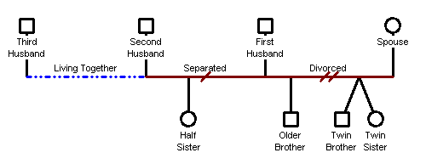

**Una mujer con varios maridos**

|  |  |  |
| --- | --- | --- |
|  |  |  |
|  | En cualquier momento usted puede seleccionar un matrimonio o utilizar el Asistente para la familia http://www.genopro.com/images/button/family.wizards.gif para editar el nombre del padre o la adición de nuevos childs a un sindicato. |  |
|  |  |  |

**Escenarios complejos**

El problema surge cuando tanto el esposo como la esposa tienen múltiples cónyuges. Esta muestra es el caso en el que Albert tenía Claire y Julie como esposas y Julie estaban casadas con hombres como Bob and Albert. El primer marido de Julie era Bob (el más cercano matrimonio) y la primera esposa de Albert era Claire (la más cercana matrimonio).

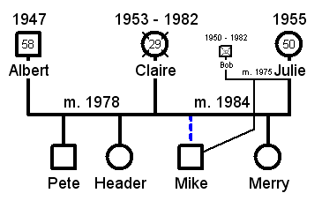

**Ejemplo de un árbol de la familia extensa**

La historia a continuación puede ser interpretada como sigue. Serge casado Christiane y luego se casó con Diane (recuerde, el más cercano matrimonio es siempre el primer matrimonio). No hay información acerca de Serge y el divorcio Christiane, sin embargo sabemos que tuvo tres hijos, Evelyne, Francia y RMY. El primer marido de Diane fue Jean-Claude (el más cercano de matrimonio), tuvo dos hijos con él, Nancy y Martine, y se divorció de él. Diane se casó con Serge y tuvo dos hijos con él, Jennifer y Stphanie. Mediante la lectura de la edad en los cuadrados y círculos, podemos observar que el árbol es coherente porque la mayor de cada familia está a la izquierda, seguido de los hermanos menores. Puesto que tenemos tres matrimonios, tenemos tres familias más antiguas y por lo tanto tres "hermanas mayores", Nancy, Evelyne y Jennifer.

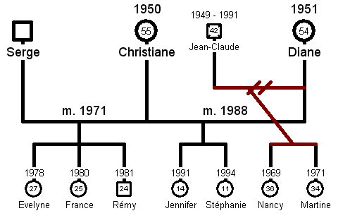

**Los matrimonios múltiples para ambos padres**

**¿Cómo crear un solo padre**

Este puede ser el caso de un solo hombre o mujer adopción de un niño. La forma más sencilla es utilizar el   Nueva hija botón   "Hijo Nuevo" o   Botón nuevo hijo   "New Daughter" botón de la barra y eliminar la innecesaria esposo o esposa. A continuación, haga doble clic en el vínculo del niño y seleccionar "vínculo como hijo adoptivo".   Usted puede agregar otro niño de usar otra vez el     "Hijo Nuevo" o     "New Daughter" barra de herramientas botón.  
  
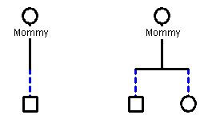  
  
Nueva hija botónBotón nuevo hijo

Usted puede notar que hay un objeto de unión entre la madre soltera adoptar a un niño y el niño adoptado.

**Cómo crear gemelos**

Gemelos están representados por la conexión de los niños juntos. El primer paso es la creación de todos los hijos de la familia como de costumbre. Seleccione los dos niños nacidos el mismo día, y haga clic en el nuevo gemelos     botón. Puede crear trillizos u otros partos múltiples mediante la selección de los individuos más.   Los gemelos idénticos se pueden mostrar cambiando la [propiedad vínculo gemelos](http://www.genopro.com/help/twins/) .  
  
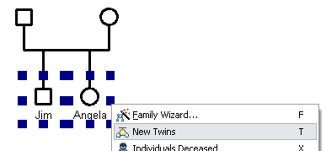  
  
Haga doble botón (tecla de acceso directo: T)  
  
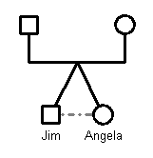

**Propiedades  del vinculo Gemelos**

Una vez que [los gemelos se crean](http://www.genopro.com/tutorials/twins/) , puede cambiar las propiedades individuales haciendo doble clic en el enlace de gemelos. La línea no es siempre visible, pero puede hacer clic en algún lugar entre los gemelos para encontrar el enlace.

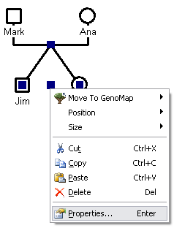

En la ventana de diálogo gemelos, puede ver y cambiar información detallada acerca de la relación entre los gemelos.

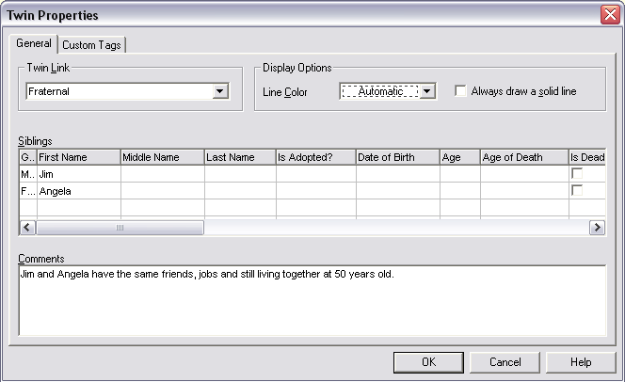  
  
**Enlace doble:**

El tipo de vínculo se utiliza para diferenciar entre gemelos fraternales y los gemelos idénticos. El valor común es gemelos fraternos. Por defecto, el valor de la muestra es seleccionada, pero seguirá siendo el mismo que los gemelos fraternos visualmente. En caso de no estar seguro sobre el tipo de gemelos, puede seleccionar *Desconocido* para evitar que el valor sin editar en blanco.  
  
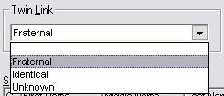

|  |  |  |
| --- | --- | --- |
|  |  |  |
|  | **Los gemelos fraternos** (comúnmente conocido como "los gemelos no idénticos") por lo general se producen cuando dos óvulos fecundados se implantan en la pared del útero al mismo tiempo. **Los gemelos idénticos** se producen cuando un óvulo es fertilizado para formar un cigoto (monocigóticos), pero entonces el cigoto se divide en dos embriones separados. Los dos embriones se desarrollan en los fetos comparten la misma matriz.Fuente: Wikipedia |  |
|  |  |  |

**Color de línea:**

Permite especificar el color de la línea que unirá a los gemelos. Para los gemelos fraternos, no hay una línea, pero para tipos idénticos o desconocido, aparece una línea para unir los gemelos.   De forma predeterminada, los mellizos tienen ninguna línea visible, pero si usted elige un color, una línea doted será visible. Si desea mostrar una línea continua entre los gemelos fraternales, debe seleccionar la opción "Siempre dibuja una línea continua". **Hermanos:** La otra sección es una cuadrícula que muestra todos los niños incluidos en el parto múltiple. El trío, cuatrillizos, etc se pueden introducir correctamente en GenoPro.   **Comentario:** Introduzca la información relativa a los gemelos.  
  
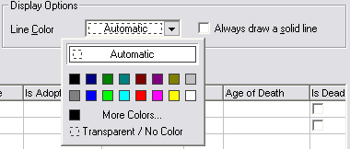  
  
  
  
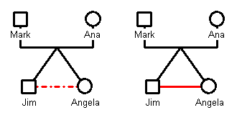  
  
  
  
  
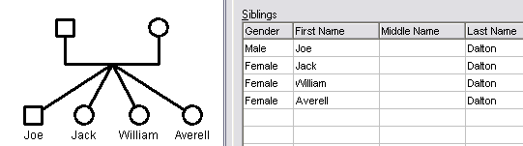

# ¿Cómo crear un matrimonio entre primos

En este ejemplo se puede aplicar a un matrimonio entre hermanos, primos, primos segundos y similares. Sólo tiene que crear su árbol genealógico, como de costumbre, a continuación, seleccione el marido y la esposa y haga clic en el [Asistente de Familia](http://www.genopro.com/help/family-wizard/) Asistente Familiar Toolbar Button botón. En este ejemplo, se selecciona y Robin Anne y pulsa la tecla F para invocar el asistente de Familia. Si ya ha creado una familia, sólo tiene que seleccionar Robin y utilizar el "Parent Link As." para vincular Robin como el padre de Michel. Repita el proceso para vincular Anne como el padre de Michel.

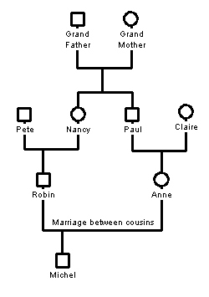

**El matrimonio entre primos**

|  |  |  |
| --- | --- | --- |
|  |  |  |
|  | * Mantenga presionada la tecla Mayús para seleccionar los objetos no adyacentes. * No utilice el AutoArrange después de crear un matrimonio entre primos. La Organización automática no reconoce tal esquema. |  |
|  |  |  |

**Cómo casarse con dos hermanos con dos hermanas de una familia diferente**

En este caso, dos hermanos se casan con dos hermanas de una familia diferente. En este ejemplo, los dos hermanos son Juan y Danny y las dos hermanas son Marielle y Rosanne.

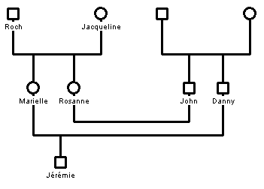

**El matrimonio entre dos hermanos y dos hermanas**

Esto es lo mismo muy similar a un matrimonio entre primos. Utiliza el ratón para seleccionar simultáneamente el esposo y la esposa, y se invoca el Asistente para la Familia. Tan pronto como haga clic en el botón Aceptar del Asistente para la Familia, que ha creado una unión entre el esposo y la esposa.

**¿Cómo crear un divorcio y el nuevo matrimonio de una**

Un esposo y una esposa el divorcio, pero decide volver a casarse después. Para documentar esta situación en un genograma, trata a cada matrimonio como una familia diferente. Al observar la muestra, Paul y Sue habían nacido durante el primer matrimonio y Karen durante el segundo matrimonio. La forma más sencilla para crear el segundo matrimonio es utilizar el Asistente para la familia Magos y volver a vincular el esposo y la esposa del primer matrimonio con el segundo matrimonio. Utilice el botón derecho del ratón y seleccione "vínculo como padres" para activar los enlaces.

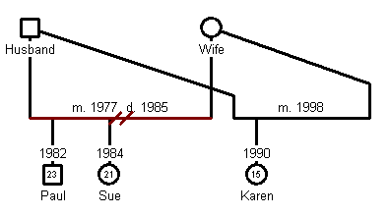

**El divorcio y segundas nupcias**

GenoPro también proporciona un mecanismo para distinguir el divorcio de la anulación.